СОДЕРЖАНИЕ

ОПИСАНИЕ ПРИЛОЖЕНИЯ 3 (информатика) 4
Ледовских Ирина Анатольевна 5
Программа и материалы элективного курса для учащихся 10-11 классов «Теория и практика построения информационных систем и баз данных» 5
Пояснительная записка 5
Тематическое планирование 5
Текст пособия 6
Вступление 6
Базы данных 8
Классификация БД 8
Системы управления базами данных (СУБД) 9
Клиент - серверная система 17
Примеры тем для разработки информационных систем и баз данных 25
Пивкин Владимир Васильевич 28
Программа и материалы элективного курса для учащихся 10-11 классов «Введение в WWW-Интернет технологии» 28
Пояснительная записка 28
Тематическое планирование 28
Текст пособия 28
Введение 28
Структура HTML-документа 30
Динамический HTML 34
Коровко Анна Валентиновна, Пивкина Ольга Алексеевна 42
Программа и материалы элективного курса для учащихся 10-11 классов «Основы создания web-страниц» 42
Пояснительная записка 42
Тематическое планирование 42
Текст пособия 43
I. Подготовительный этап 43
II. Настройка пути к сайту и создание структуры 43
III. Задание параметров страниц 44
IV. Создание панели навигации 44
V. Оформление страниц сайта с помощью созданного шаблона 46
VI. Оформление содержания страниц 46
1. Работа с текстом 47
2. Вставка изображений 47
3.Таблицы 48
4.Гиперссылки 50
5. Интерактивные изображения 51
6. Навигационная панель 52
7. Меню переходов 53
VII. Просмотр структуры сайта и завершение работы 54
VIII. Рекомендуемые ресурсы 54
Богоутдинов Дмитрий Гилманович 54
Программа и материалы элективного курса для учащихся 10-11 классов «Язык программирования Pascal в примерах» 54
Пояснительная записка 54
Тематическое планирование 54
Текст пособия 55
Основы объектно-ориентированного программирования 55
Составляющие класса 56
Структура программ Delphi 58
Визуальное программирование 61
Ледовских Ирина Анатольевна 65
Программа и материалы элективного курса для учащихся 10-11 классов «Delphi: работа с базами данных в примерах» 65
Пояснительная записка 65
Тематическое планирование 65
Текст пособия 66
Введение 66
Назначение и функциональные возможности системы программирования Delphi 66
Интегрированная система Delphi 68
Проектирование баз данных в Delphi. Создание таблицы 69
Богоутдинова Юлия Геннадьевна 83
Программа и материалы элективного курса по информатике для учащихся 10-11 классов «Язык программирования Pascal в примерах» 83
Пояснительная записка 83
Тематическое планирование 83
Текст пособия 84
Введение. Основные термины и понятия 84
Циклы 86
Массивы 87
Записи 89
Множества 91
Процедуры и функции в Pascal 92
Модульное программирование 93
Файлы 96

ОПИСАНИЕ ПРИЛОЖЕНИЯ 3 (информатика)
В данном приложении помещены оцифрованные материалы элективных курсов по информатике, которые созданы на основе пособий для слушателей Хабаровских краевых летних физико-математических школ 2004 и 2005 годов.
Материалы представляют из себя:
- Общую пояснительную записку к сборнику;
- Краткие пояснительные записки и тематическое планирование к каждому разделу;
- Учебные материалы для учащихся (текст учебного пособия).

Ледовских Ирина Анатольевна

Программа и материалы элективного курса для учащихся 10-11 классов «Теория и практика построения информационных систем и баз данных»

Пояснительная записка
В настоящее время использование информационных систем и баз данных становится неотъемлемой составляющей деловой деятельности современного человека и функционирования организаций.
Цель предлагаемой программы: познакомить слушателей летней физико-математической школы с основными понятиями, связанными с проектированием и технологией создания информационных систем на примере учебной задачи; дать общие сведения о методах, навыках, аппарате и программных средствах, которые необходимы для создания информационных систем и баз данных.
Программа рассчитана на слушателей, которые работают на компьютере в той или иной области и хотят получить общее представление о теории и практическом использовании информационных систем и баз данных.
Учащиеся, освоившие программу в полном объеме, должны:
- знать модели и методы организации данных в информационных системах;
- знать программные средства реализации информационных систем;
- знать принципы проектирования баз данных и разработки систем управления базами данных;
- уметь использовать стандартные приемы проектирования баз данных при решении учебной задачи;
- уметь применять полученные теоретические знания к решению модельных задач.

Тематическое планирование
№ п/п | Тема | Лекции | Лабора-торные
 | Информационные системы: основные понятия и определения. Общие принципы построения информационных систем. Примеры информационных систем (библиотечно-информационные системы, справочная служба железных дорог, подразделения управленческой структуры предприятия (бухгалтерия, отдел кадров и пр.)). | 2
 | Базы данных: назначение и основные возможности. Модели организации данных. Требования к организации данных. Реляционная модель данных. Проектирование реляционных баз данных методом «сущность-связь». | 2 | 2
 | Системы управления базами данных: функции и компоненты. Обзор возможностей и особенностей различных систем баз данных. Web-технологии и СУБД. | 2 | 2
 | Введение в SQL. Использование SQL для выборки данных из таблицы, создание SQL-запросов. SQL-сервер. | 2 | 2
 | Разработка пользовательских программ в среде баз данных. Проектирование и разработка программных приложений баз данных. Решение модельных задач. | 2 | 4
ИТОГО |  | 10 | 10

Текст пособия
ТЕОРИЯ И ПРАКТИКА ПОСТРОЕНИЯ ИНФОРМАЦИОННЫХ СИСТЕМ И БАЗ ДАННЫХ

Вступление
В настоящее время информацию рассматривают как один из основных ресурсов развития общества, а информационные системы и технологии как средство повышения производительности и эффективности работы людей.
Информационные системы и базы данных стали неотъемлемой частью нашей повседневной жизни: покупка в супермаркете, расчеты с использованием кредитной карты, заказ путевки в туристическом агентстве, заказ книг в местной библиотеке, оформление страхового полиса, работа в Internet, обучение в университете и пр. Наиболее широко информационные системы используются в производственной, управленческой и финансовой деятельности.
В широком смысле информационной системой можно назвать любую организационно-упорядоченную совокупность документов.
Информационную систему можно рассматривать как компьютеризированную систему, обеспечивающую автоматизированный сбор, хранение, поиск, обработку и передачу значительных объемов информации.
Информационная система - совокупность тем или иным образом структурированных данных и комплекса аппаратно-программных средств для хранения данных и манипулирования ими.
Составляющие информационной системы
- Вычислительная система - аппаратное обеспечение;
- Система управления базами данных (СУБД) - программное обеспечение;
- Одна или несколько баз данных (БД) - данные;
- Набор прикладных программ - приложения БД (служат для обработки данных, содержащихся в БД);
- Пользователи (что наиболее важно).
Классификация ИС
- Используемая техническая база
- ИС на одном компьютере - вся информация сосредоточена в памяти одной машины и на ней же функционирует все программное обеспечение;
- ИС на базе локальной сети - ИС, обслуживающие учреждение, предприятие, фирму. Информация может передаваться по сети между разными пользователями; разные части общедоступных данных могут храниться на разных компьютерах сети;
- ИС на базе глобальных компьютерных сетей - все известные службы Internet. Наиболее масштабная - World Wide Web. (пример, транспортная ИС, работающая на базе специализированной глобальной сети.)
- По назначению (по выполняемым функциям)
- Информационно-справочные или информационно-поисковые системы (ИПС) - ИПС библиотеки, поисковые серверы Internet - это ИСС сетевых ресурсов;
- Автоматизированные системы управления (АСУ) - человеко-машинные системы, основная задача - оперативное предоставление человеку необходимой информации для принятия решения (управление предприятиями, энергосистемами, отраслями производства;
- Системы автоматизированного управления (САУ) - без участия человека, управление в режиме реального времени (системы управления техническими устройствами, производственными установками, технологическими процессами);
- Обучающие системы на базе ЭВМ - системы дистанционного обучения (обучение в режиме реального времени on line) ;
- Экспертные системы - имитируют поведение эксперта (специалиста)в какой-либо предметной области, используется для консультаций, помощи в принятии сложных решений, для решения сложно формализуемых задач ( примеры: установление диагноза болезни, выдача рекомендаций по ликвидации неисправностей, часто входят в состав АСУ в качестве подсистем ;
- Автоматизированные системы научных исследований (АСНИ), системы автоматизированного проектирования (САПР), геоинформационные системы (ГИС) и др.

Базы данных
База данных (database) – совместно используемый набор логически связанных данных (и описание этих данных) предназначенный для удовлетворения информационных потребностей организации.
База данных – это единое, большое хранилище данных, которое однократно определяется, а затем используется одновременно многими пользователями – представителями разных подразделений.
Базу данных можно рассматривать как информационную модель некоторой реальной системы (например, книжного фонда библиотеки, кадрового состава предприятия, учебного процесса в школе и т.д.)
Такую систему называют предметной областью БД и ИС, в которую она входит.
Информация в БД должна быть:
- непротиворечивой;
- неизбыточной;
- целостной.

Классификация БД
- По характеру хранимой информации
- Фактографические БД - содержат данные, представляемые в краткой форме и строго фиксированных форматах (аналоги бумажных картотек).
- Документальные БД - совокупность неструктурированных текстовых документов и графических объектов, снабженная формализованным аппаратом поиска ( аналог архива документов - архив судебных дел, исторических документов и пр.)

По способу хранения данных
- централизованные - данные хранятся в памяти одной ЭВМ (автономный компьютер или сервер сети, к которому имеют доступ пользователи-клиенты);
- распределенные - разные части базы данные хранятся в различных ЭВМ вычислительной сети (используются в локальных и глобальных компьютерных сетях).
- По способу доступа к данным - в зависимости от взаимного расположения приложения и БД
- локальный доступ;
- удаленный доступ.
- По признаку структуры
- Иерархические БД
- данные представляются в виде ориентированного графа (перевернутого дерева);
- Основные понятия - уровни, узлы (вершины графа), связи.
- Сетевые БД
- свободная связь между элементами различных уровней (произвольный граф)
- Реляционные (табличные) БД
- БД, которая воспринимается пользователем в виде набора таблиц - table ( и ничего больше кроме таблиц).
- Для формального определения таблицы используется понятие отношения (relation - отношение).
- Объектно-ориентированные БД
- отдельные записи БД представляются в виде объектов;
- между записями БД и функциями их обработки устанавливаются взаимосвязи с помощью механизмов, подобных соответствующим средствам в объектно-ориентированных языках программирования;
- сочетают особенности сетевой и реляционной моделей;
- используются для создания крупных БД со сложными структурами данных.

Системы управления базами данных (СУБД)
Система управления базами данных (Database Management Systems - DBMS) или просто система баз данных (database system) – это базовая структура ИС, в корне изменившей методы работы многих организация.
СУБД – программное обеспечение, с помощью которого пользователи могут определять, создавать и поддерживать базу данных, а также осуществлять к ней контролируемый доступ.

Классификация СУБД
- По характеру использования
- персональные СУБД - обеспечивают возможность создания локальных БД, работающих на одном компьютере (примеры: Paradox, dBase, FoxPro, Access и др.);
- многопользовательские СУБД - позволяют создавать ИС, функционирующие в архитектуре «клиент-сервер» (примеры: Oracle, Informix, Microsoft SQL Server, MySQL, PostgreSQL, InterBase, SyBase и др.).
Замечание: СУБД Access2000 также обеспечивает возможность многопользовательского доступа к данным.

Состав языковых средств современных СУБД
- Язык определения данных (Data Definition Language - DDL) - предназначен для описания логической структуры данных;
- Язык манипулирования данными (Data Manipulation Language - DML) - обеспечивает выполнение основных операций над данными - ввод, модификацию, выборку;
- Язык структурированных запросов (SQL - Structure Query Language) - обеспечивает управление структурой БД и манипулирование данными, а также является стандартным средством доступа к удаленным БД;
- Язык запросов по образцу (QBE -Query By Example) - обеспечивает визуальное конструирование запросов к БД.
СУБД должна обеспечивать реализацию следующих требований:
- Позволять пользователям создавать новые базы данных и определять их схемы (schemata) - логические структуры данных с помощью языка определения данных (DDL);
- предлагать пользователям возможности задания запросов (queries) - вопрос, затрагивающий те или иные аспекты информации, и модификации данных средствами соответствующего языка запросов (query language), или языка управления данными (DML);
- Поддерживать способность сохранения больших объемов информации - до многих гигабайт и более - на протяжении длительного периода времени, предотвращать опасность несанкционированного доступа к данным и гарантировать эффективность операций их просмотра и изменения;
- управлять единовременным доступом к данным со стороны многих пользователей, исключая возможность влияния действий одного пользователя на результаты, получаемые другим, и запрещая совместное обращение к данным, чреватое их порчей.
Большинство современных СУБД основано на реляционной модели представления данных
Модель данных - это некоторая абстракция, которая позволяет пользователям и разработчикам трактовать данные как информацию, т.е. Сведения, содержащие не только данные, но и взаимосвязи между ними;
Реляционная модель описывает, какие данные могут храниться в реляционных базах данных, а также способы манипулирования такими данными;
Реляционная модель получила свое название от англ. термина relation (отношение); была предложена в 70-х годах сотрудником фирмы IBM Эдгаром Коддом. Ориентирована на организацию данных в виде двумерных таблиц. Каждая реляционная таблица представляет собой двумерный массив и обладает рядом свойств.

Свойства реляционной таблицы
- каждый элемент таблицы – один элемент данных;
- все столбцы в таблице однородные, т.е. все элементы в столбце имеют одинаковый тип (числовой, символьный, дата и т.д.) и длину;
- каждый столбец имеет уникальное имя (в пределах одной таблицы);
- одинаковые строки в таблице отсутствуют;
- порядок следования строк и столбцов может быть произвольным.

Структура таблицы
Понятие структуры таблицы включает в себя:
- описание полей;
- ключ – поле (совокупность полей), которое однозначно определяет соответствующую запись (простой, составной);
- индексы – (индексирование – задание порядка записей без изменения физического расположения записей);
- ограничения: на значения полей, ссылочной целостности между таблицами.
Использование ключей и индексов позволяет
- Однозначно идентифицировать записи (ключ);
- избегать дублирования значений в ключевых полях (ключ);
- выполнять сортировку таблиц (индекс);
- ускорять операции поиска в таблицах (ключ, индекс);
- устанавливать связи между отдельными таблицами БД (ключ, индекс);
- использовать ограничения ссылочной целостности (ключ, индекс).

Пример реляционной таблицы
Слушатели ХЛКФМШ
номер слушателя | Фамилия | Имя | Класс | Учебное заведение | Место жительства
001 | Аршинский | Михаил | 10 | ЛИТ | г. Хабаровск
002 | Погорелова | Елена | 11 | ЛИТ | г. Хабаровск
003 | Коровин | Анатолий | 10 | МОУ СОШ 63 | г. Хабаровск
004 | Кучеренко | Марина | 10 | МОУ «СОШ Шереметьевская» | с. Шереметьево
005 | Коренева | Светлана | 10 | МОУ СОШ 20 | г. Вяземский
006 | Зарубина | Любовь | 11 | МОУ МУК 1 | г. Комсомольск-на-Амуре
Термины описания структуры данных
- Отношение - таблица
- Кортеж – строка или запись
- Кардинальность – количество записей
- Атрибут – столбец или поле
- Степень – количество атрибутов
- Домен – тип данных, тип атрибутов, совокупность допустимых значений
- Первичный ключ – уникальный идентификатор

Требования к организации данных
Успешное функционирование БД может быть осуществлено только при выполнении ряда требований к ее организации.
- Не избыточность данных
- Это требование тесно связано с «интегрированностью» базы данных.
- Предполагается, что в идеале любые данные будут храниться в БД в одном экземпляре.
- Дублирование данных не только увеличивает объем требуемой памяти, но и самое главное, может легко привести к противоречивости данных, и, следовательно, неверной работе СУБД.
- Совместное использование данных
- Одни и те же данные базы могут использоваться несколькими пользователями (задачами)
- желательно, чтобы каждый пользователь (задача) получал эти данные в удобном для него виде
- в случае одновременного использования одних и тех же данных разными пользователями (задачами) должен быть обеспечен мультидоступ к данным базы.
- Расширяемость базы данных
- БД должна обладать способностью к расширению, которое может быть за счет:
- увеличения числа экземпляров однотипных данных;
- введение в БД новых типов взаимосвязей.
- Необходимо, чтобы введение новых типов объектов или связей не требовало каких-либо изменений в уже существующих данных в БД.
- БД должна обладать способностью к расширению, которое может быть за счет:
- увеличения числа экземпляров однотипных данных;
- введение в БД новых типов взаимосвязей.
- Необходимо, чтобы введение новых типов объектов или связей не требовало каких-либо изменений в уже существующих данных в БД.
- Простота работы с базой данных
- Структура данных должна быть логичной и ясной как для программистов, так и для пользователей;
- операции доступа к данным обладали ясными и четко очерченными функциями;
- без больших трудозатрат выполнялись различные обслуживающие операции (копирование, перепись с носителя на носитель, расширение БД и др.)
- Эффективность доступа к базе данных
- Под эффективностью здесь понимается скорость доступа к данным при ограничениях на объем занимаемой при этом оперативной памяти.
- Целостность базы данных
- Под целостностью базы данных в общем случае понимается её готовность к работе.
- Основные аспекты целостности:
- физическая целостность, т.е. сохранность информации на магнитных носителях;
- логическая целостность, под которой понимают непротиворечивость данных в базе;
- актуальность данных, т.е. соответствие данных реальному положению вещей.
- Причины потери целостности:
- сбои в работе аппаратуры ЭВМ
- ошибки в программном обеспечении
- неверная технология ввода и корректировки данных
- низкая достоверность самих данных и т.д.
- Независимость данных от программы
- Принцип независимости данных требует, чтобы при различного рода модификациях, расширениях и реорганизациях БД не требовалось вносить изменения в уже существующие прикладные программы.
- Чтобы пользователи могли использовать базу данных, не зная внутреннего представления данных.
- Секретность данных
- Защита данных от несанкционированного доступа.
- Различаются:
- собственно секретность данных, заключающаяся в том, что пользователю, не владеющему паролем доступа, полностью закрыт доступ к БД или какой-либо ее части;
- защита данных от модификации, допускающая для лиц, не владеющих паролем, только чтение из БД.

Состав специалистов, обслуживающих БД
- Администратор
- имеет представление об информационных потребностях пользователей;
- Функции:
- защита БД;
- поддержание целостности;
- обучение пользователей;
- загрузка данных из других БД;
- резервное копирование и восстановление базы данных;
- внесение изменений в БД.
- Аналитик
- в контакте с пользователем строит математические модели для задач конечного пользователя;
- Прикладные программисты
- на основе математической модели задачи разрабатывают прикладные программы
- Системные программисты
- обеспечивают работоспособность ОС, СУБД:
- разрабатывают сервисные программы.

Основные функции СУБД
- Управление данными во внешней памяти
- обеспечивает необходимые структуры внешней памяти, как для хранения непосредственных данных, так и для служебных целей (например, для ускорения доступа к данным - используются индексы)
- Управление буферами оперативной памяти
- СУБД работает с объемом БД, превышающим объем ОП. Если при обращении к данным будет производиться обмен в внешней памятью, то вся система будет работать со скоростью внешней памяти.
- Буферизация данных в оперативной памяти - способ увеличения скорости работы СУБД;
- СУБД имеет набор буферов ОП с собственной дисциплиной замены буферов
- существует направление СУБД, которое ориентировано на постоянное присутствие всей БД в ОП
- Управление транзакциями
- Транзакция - это логическая единица работы, обычно включающая несколько операций над БД (последовательность операций с БД);
- необходима для поддержания логической целостности БД (например, объединения элементарных операций над файлами)
- начинается при целостном состоянии БД и оставляет это состояние целостным после его завершения;
- Поддержание языков БД
- СУБД поддерживает несколько специальных по своим функциям языков;
- современные СУБД поддерживают единый и интегрированный язык, содержащий все необходимые средства для работы с БД.
- Журнализация и восстановление БД после сбоев
- Одно из основных требований к СУБД - надежное хранение данных во внешней памяти (СУБД должна восстановить последнее состояние БД после аппаратного или программного сбоя);
- Поддержание надежности хранения данных требует избыточности объема памяти.
- Ведение журнала изменений БД (протокол Write Ahead Log) - метод поддержания избыточности объема памяти (запись об изменении объема БД попадает в память журнала раньше, чем она попадает во внешнюю память основной части БД).

Архитектура «клиент-сервер»
На высоком уровне СУБД можно рассматривать как систему с очень простой структурой, состоящей из двух частей:
- сервера (внутреннего компонента или машины БД)
- набора клиентов (внешнего компонента или внешнего интерфейса)
- Т.о. функции СУБД разделены на 2 части:
- Сервер - это сама СУБД (ядро базы данных)
- Клиенты - это различные приложения, которые выполняются поверх СУБД
В этом случае SQL - стандартный язык, обеспечивающий взаимодействие между пользовательскими программами (приложения) и ядром БД (СУБД)

Клиент - серверная система
demon
file
клиент
SQL-сервер
server
database
SQL
server - программа, умеющая работать с файлом,
которая контролирует работу с файлом
- Сервер поддерживает все основные функции СУБД:
- хранение данных и управление ими;
- определение данных;
- обработка данных;
- поддержание целостности данных;
- функция ведения словаря данных - системная БД, а не пользовательская (данные о данных - метаданные или дескрипторы).
Поэтому, «сервер», в этом контексте, другое название СУБД
- Клиенты (приложения), в свою очередь, делятся на несколько четко определенных категорий:
- приложения, написанные пользователями - обычные прикладные программы;
- приложения, представляемые поставщиками - инструментальные средства
- для создания и выполнения других приложений;
- предоставление пользователям возможности создавать приложения без написания традиционных программ (генераторы приложений, генераторы отчетов и др.)

Инструментальные средства
- Средства доступа к данным
- Процессоры языков запросов;
- генераторы отчетов
- генераторы приложения
- другие средства разработки приложений
- языки 4-го поколения (4GL)
- пакеты автоматизированного проектирования программ (CASE-средства), CASE -Computer Aided Software Engineering - автоматизация разработки программного обеспечения
- средства администрирования БД, включая утилиты резервного копирования и восстановления
- графические бизнес системы и др.

Возможность организации распределенной обработки
Так как система в целом может быть четко разделена на 2 части (клиент и сервер), появляется возможность работы этих двух частей на разных машинах, т.е. существует возможность организации распределенной обработки. В связи с этим термин «клиент-сервер» стал применяться в тех случаях, когда клиент и сервер действительно находятся на разных машинах.
- Термин «распределенная обработка» предполагает, что отдельные машины можно соединить в коммуникационную сеть (например Internet) для организации совместного решения одной задачи обработки данных на нескольких машинах сети.
- Термин «параллельная обработка» используется практически для того же, но в «параллельных» системах.
- Взаимодействие между разными машинами осуществляется с помощью специального программного обеспечения, предназначенного для управления сетью.
- Распределенная обработка может быть самой разнообразной и осуществляться на разных уровнях.
- Один из простейших случаев, когда сервер (СУБД) запускается на одной машине, а клиентское приложение на другой.
Вариант распределенной обработки, в котором клиент и сервер запускаются на разных машинах
Прозрачный
удаленный
доступ
База данных
Машина сервера
Машина клиента
СУБД
Приложения

Преимущества такой схемы
- Возможность организации параллельной обработки (работа сервера и клиента осуществляется параллельно, в результате уменьшается время реакции системы на запрос)
- Машина сервера (машина БД) может быть специально приспособлена для работы с СУБД - повышается производительность СУБД
- Аналогично, машина клиента может быть максимально приспособлена к потребностям конкретного конечного пользователя, что влечет за собой более удобный интерфейс, высокий уровень готовности.
- К одной машине сервера могут иметь доступ несколько разных машин клиентов.

Проектирование реляционной базы данных
Существуют разные подходы к проектированию БД. Мы рассмотрим проектирование базы данных методом «сущность-связь».
Проектирование включает в себя:
- системный анализ предметной области;
- анализ данных и построение модели данных.
Первый этап проектирования – инфологическое моделирование. Чтобы спроектировать структуру БД, необходима исходная информация о предметной области. Желательно, чтобы эта информация была представлена в формализованном виде. Описание предметной области, выполненное без ориентации на используемые в дальнейшем программные и технические средства, называется инфологической моделью предметной области (ИЛМ).
ER-модель (E (entity) – сущность, R (relationship) - связь) является центральной компонентой ИЛМ.
На втором этапе проектирования на основе инфологической модели строится даталогическая модель БД (ДЛМ). Даталогическая модель представляет собой отражение логических связей между элементами данных безотносительно к их содержанию и среде хранения. Этап создания ДЛМ называется даталогическим проектированием. Описание логической структуры БД на языке СУБД называется схемой.
Третий этап проектирования состоит в подвязке ДЛМ к среде хранения с помощью физической модели данных. Описание физической структуры БД называется схемой хранения, соответствующий этап проектирования БД – физическим проектированием.
Дальнейшее изучение информационных систем и баз данных будем проводить на примере разработки ИС для учета коллекции имеющихся у Вас видео, CD или DVD – фильмов.
Задача: Спроектировать БД «Домашняя видеотека». В данной базе данных должна содержаться информация о фильмах, имеющихся в вашей коллекции, о лицах, которые пользуются Вашей видеотекой, а также должна фиксироваться информация о дате выдачи и дате возврата фильма.
При проектировании базы данных необходимо выполнить следующие действия:
- Уточнить, какая именно информация о предметной области будет храниться в проектируемой базе данных. Выделить в предметной области объекты и их свойства. Зафиксировать связи между объектами и их свойствами и связи между объектами разных классов. Построить ER-модель.
- Осуществить переход от инфологической модели предметной области к даталогической модели базы данных.
- Выяснить, в какой нормальной форме находятся полученные отношения (отобразить функциональные зависимости между атрибутами каждого отношения).
- На основе полученного набора отношений, используя конкретную СУБД, создать базу данных.
Выделим в предметной области простые объекты и их свойства. Это класс объектов Пользователи со свойствами: Код пользователя, ФИО пользователя, Адрес, Телефон и класс объектов Фильмы со свойствами: Код фильма, Название, Страна, Продолжительность фильма в мин., Жанр, Режиссер, Тип носителя. Код пользователя не может измениться с течением времени, поэтому это статическое свойство. ФИО пользователя, адрес и телефон могут измениться с течением времени, поэтому это динамические свойства. Адрес пользователя состоит из названия улицы, номера дома и номера квартиры, поэтому это еще и составное свойство. Телефон может быть не у всех пользователей, поэтому это еще и условное свойство. Код фильма, название, страна, продолжительность, жанр и режиссер не могут измениться с течением времени, поэтому все эти свойства статические.
Зафиксируем связи между объектами и их свойствами. У каждого из пользователей может быть только один код, одна фамилия, имя отчество, один адрес и один телефон, поэтому все свойства класса объектов Пользователи являются единичными. У любого фильма может быть один код, один жанр, к которому относится фильм, одна страна, где был снят фильм, один режиссер и одно название, поэтому все свойства класса объектов Фильмы также являются единичными. Заметим, что у некоторой части фильмов может быть ни один режиссер, поэтому данное свойство можно было зафиксировать как множественное. Мы будем фамилии всех режиссеров одного фильма фиксировать в одном поле, поэтому и определили данное свойство как единичное.
Определим связь между объектами. Так как один пользователь может взять сразу несколько фильмов, а один фильм может быть взят многими пользователями (в разное время), то между классом объектов Пользователи и классом объектов Фильмы связь будем N:M (многие-ко-многим). Класс принадлежности обоих объектов является необязательным, так как могут быть пользователи, не взявшие ни одного фильма, и могут быть фильмы, которые никто не брал.
В предметной области можно также выделить два сложных объекта, которые можно поставить в соответствие процессам выдачи и возврата видеофильмов. Каждый из этих объектов имеет по одному статическому единичному свойству, это Дата выдачи и Дата возврата.
На рис.1 представлена ER-модель рассматриваемой предметной области.
Осуществим переход от инфологической модели предметной области к даталогической модели базы данных. Даталогическая модель базы данных может иметь следующий вид:
Пользователи (Код пользователя, ФИО пользователя, Адрес, Телефон)
Жанр (Код жанра, Название жанра)
Страны (Код страны, Название страны)
Тип_носителя (Код носителя, Название носителя, Формат)
Фильмы (Код фильма, Название фильма, Режиссер, Код страны, Код жанра, Продолжительность, Код носителя)
Выдача_возврат (Код фильма, Дата выдачи, Код пользователя, Дата возврата).

Выдача
Возврат
Дата выдачи
Дата возврата
Пользователи
Фильмы
Код пользователя
ФИО пользователя
Адрес
Улица
Дом
Квартира

Телефон
Код фильма
Название фильма
Режиссер
Жанр

Страна
Продолжительность

Тип носителя
S
S
S
S
S
S
S
S
S
S
D
D
рис.1
Атрибуты, их тип и размер:
Код пользователя | Числовой
ФИО пользователя | Текстовый(50)
Адрес | Текстовый(50)
Телефон | Текстовый(12)
Код жанра | Числовой
Название жанра | Текстовый(30)
Код страны | Числовой
Название страны | Тестовый(20)
Код носителя | Числовой
Название носителя | Текстовый(15)
Формат | Текстовый(5)
Код фильма | Числовой
Название фильма | Текстовый(50)
Режиссер | Текстовый(30)
Продолжительность | Дата/время
Дата выдачи | Дата/время
Дата возврата | Дата/время
Проектирование БД «Домашняя видеотека» методом «сущность-связь» завершена, теперь можно приступать к физической реализации базы данных в среде конкретной СУБД.
База данных для домашней видеотеки будет содержать шесть таблиц.
- В первой таблице (Пользователи) будут регистрироваться данные о лицах, которые берут у Вас фильмы для просмотра: код пользователя, его фамилия, имя, отчество, адрес, телефон.
- Во второй таблице (Жанр) будут содержаться сведения о жанре фильма, а именно: код жанра и название жанра (например, мелодрама, фантастика, комедия, боевик, блокбастер и т.п.).
- В третьей таблице (Страна) будут храниться данные о названии страны, где был снят фильм: код страны, название страны.
- В четвертой таблице (Тип носителя) будут храниться данные о том, на каком носителе находится фильм: код носителя, название носителя, формат (например: оптический диск формата DVD, оптический диск формата CD или видеокассета формата VHS).
- В пятой таблице (Фильмы) будут храниться данные о фильмах, имеющихся в домашней видеотеке: код фильма, название фильма, код страны, где был снят фильм, код жанра фильма, продолжительность, код носителя).
- И в шестой таблице (Выдача_возврат) будет вестись учет выдаваемых фильмов: код выданного фильма, код пользователя, кому выдан фильм, дата выдачи фильма, дата возврата фильма.

Примеры тем для разработки информационных систем и баз данных
- Составьте проект базы данных банка, содержащей информацию о клиентах и состоянии их счетов. Данные о клиенте включают его имя, адрес, номер телефона и код полиса социального страхования. Счет описывается атрибутами номера, типа (например, “накопительный”, “чековый” и т.п.) и остатка. Необходимо также отразить в базе данных факт принадлежности счета определенному клиенту. Начертите ER-диаграмму, соответствующую такой базе данных. Не забудьте однозначно описать тип той или иной связи.
- измените диаграмму в предположении, что счет может принадлежать только одному клиенту;
- измените диаграмму, предусматривая, что клиент может открыть в банке только один счет;
- измените исходную диаграмму в предположении, что клиент может иметь несколько адресов, описываемых кортежами вида «улица-город-страна», и множество номеров телефонов.
- выполните дальнейшую модификацию диаграммы, предусматривая, что клиент может иметь несколько адресов, а за каждым адресом закреплено множество номеров телефонов.
- Представьте в виде ER-диаграммы структуру “футбольной” базы данных, охватывающей информацию о командах, об игроках и о болельщиках, включая следующие атрибуты:
- для каждой команды – название, перечень имен игроков, имя капитана (из числа игроков), цвет формы;
- для каждого игрока – имя;
- для каждого болельщика – имя, название команды, имя любимого игрока и предпочитаемый цвет.
Не забывайте, что множество не является допустимым типом атрибута.
- Спроектируйте структуру, адекватно описывающую университетскую базу данных, которая должна включать информацию о студентах, факультетах, преподавателях, курсах, а также о том, какие студенты слушают какие курсы и какие преподавателя преподают эти курсы, какие курсы читаются на том или ином факультете, об отметках студентов и лучших достижениях студентов по каждому курсу. Вы вправе представить на диаграмме и другие данные, которые покажутся вам уместными и значимыми. Это задание предусматривает большую свободу действий и при его выполнении вам придется принимать самостоятельные решения, касающиеся свойств множественности связей, выбора их типов и даже того, какого рода информация достойна представления в базе данных.
- Танцевальный клуб «Данс» производит обучение танцам и предлагает индивидуальные и групповые занятия. Плата составляет 200 руб. в час с человека или пары при индивидуальных занятиях и 30 руб. в час с человека при групповых занятиях. Индивидуальные занятия проводятся на протяжении всего дня, с полудня до 22 часов, шесть дней в неделю. Групповые занятия проводятся по вечерам. В танцевальном клубе работают два вида инструкторов: постоянные и приходящие. Постоянные инструкторы ежедневно получают фиксированную зарплату, а приходящие получают установленную сумму либо за вечер, либо за работу с конкретным классом. Кроме занятий, танцевальный клуб два раза в неделю организует танцевальные вечеринки с музыкальными записями. Входная плата составляет 50 руб. с человека. Танцевальный вечер в пятницу пользуется большей популярностью и собирает в среднем около 80 человек; воскресный вечер собирает около 30 посетителей. Цель этих танцевальных вечеров – предоставить ученикам место для практики. Еда и напитки не предусматриваются. Танцевальный клуб «Данс» хотел бы разработать информационную систему, которая позволяла бы вести учет проведенных занятий и учеников. Помимо этого, менеджеры клуба хотели бы знать количество и типы занятий, проведенных каждым инструктором, а также иметь возможность подсчитать среднюю стоимость занятия у каждого инструктора.
- Бюро проката парусных яхт «Беда и К^{о}»– это посредническая фирма, занимающаяся прокатом парусных яхт. Яхты не являются собственностью фирмы – она сдает их от имени владельцев, которые хотят получать доход от своих яхт, когда не пользуются ими. За свои услуги фирма «Беда и К^{о}» берет плату. Фирма специализируется на яхтах, которые могут использоваться для многодневных или недельных походов: самая маленькая из яхт имеет длину 28 футов, а самая большая – 51 фут. Каждая яхта полностью экипирована на момент сдачи в аренду. Большая часть оборудования предоставляется владельцами, но некоторое оборудование добавляется фирмой. Оборудование, предоставляемой владельцами, включает в себя предметы, закрепленные на яхте, т.е. радиостанции, компасы, глубиномеры и прочий инструмент, плиты и холодильники. Есть и другое оборудование, предоставляемое владельцами, но не являющееся частью яхты. Это могут быть паруса, якоря, спасательные шлюпки, спасательные жилеты и т.д. Фирма проката предоставляет также расходуемый инвентарь и припасы – карты, навигационные книги, таблицы приливов и течений, мыло, полотенца, туалетную бумагу и т.п. предметы. Важной составляющей обязанностей фирмы является учет оборудования, имеющегося на яхтах. Многое оборудование является дорогим, а некоторое может легко потеряться или быть украдено. В течение срока проката яхты ответственными за оборудование являются клиента. Фирма «Беда и К^{о}» ведет подробный учет клиентов и истории проката яхт, чтобы иметь записи о путешествиях клиентов. Некоторые маршруты и погодные условия более опасны, чем другие, поэтому фирма желает знать об опыте своих клиентов. По большей части фирма занимается прокатом только яхт, т.е. капитан или команда не предоставляется. В некоторых случаях клиенты заказывают услуги капитана или каких-либо других членов команды, и тогда фирма нанимает соответствующий персонал на договорной основе. Фирма «Беда и К^{о}» хотела бы иметь информационную систему, позволяющую вести учет клиентов, оборудования, маршрутов и аренды яхт. Составьте диаграмму «сущность-связь» для учета проката парусных яхт.

Пивкин Владимир Васильевич

Программа и материалы элективного курса для учащихся 10-11 классов «Введение в WWW-Интернет технологии»

Пояснительная записка
В настоящее время все наибольшую популярность приобретает глобальная сеть передачи данных Интернет. Наиболее знакомой и используемой частью Интернета является гипертекстовая среда или WWW (World Wide Web). Целью предлагаемой программы является знакомство слушателей летней физико-математической школы с основными понятиями, связанными со структурой и функционированием гипертекстовой сети Интернета.
Программа рассчитана на слушателей, которые хотят получить представление о теории и практическом использовании информационных технологий в области WWW.
По окончании курса слушатели получат знания основ технологии WWW и представление о технологиях клиент-сервер в глобальных сетях.

Тематическое планирование
№ п/п | Тема | Лекции | Лабора-торные
 | Глобальная сеть: оборудование, протоколы, службы. | 2
 | Язык гипертекстовой разметки документов HTML. | 2 | 2
 | Основы динамического HTML. | 2 | 2
 | Основы предоставления WWW-сервиса. WWW-сервер Apache. | 1 | 1
 | Программирование на стороне сервера. Интерпретатор PHP. | 2 | 2
 | Разработка простейших схем взаимодействия по технологии клиент-сервер. |  | 4
ИТОГО |  | 9 | 11

Текст пособия
Введение в WWW-Интернет технологии

Введение
Слово “internet” имеет два значения: internet – обозначение компьютерной сети, состоящей из разнотипных систем, объединенных с помощью шлюзов и маршрутизаторов и Internet – названия глобальной компьютерной сети. Интернет представляет собой сеть связанных друг с другом компьютерных систем и ряда различных компьютерных служб. Чаще всего с Интернетом ассоциируют один из его компонентов – Всемирную паутину (WWW - World Wide Web), но это лишь одна из множества систем, образующих глобальную информационную сеть. Кроме нее в состав сети Интернет входят:
- электронная почта (e-mail) – система пересылки электронной корреспонденции;
- телеконференции (UseNet) – система обмена новостями;
- файловый сервис (FTP) – система хранения и передачи файлов;
- средства общения в реальном времени (ICQ, chat, IRC ) – специализированные средства, позволяющие организовать общение пользователей при помощи передачи текста, звука, изображения по каналам сети Интернет.
Всемирная паутина является наиболее известным и признанным средством доступа к информационным ресурсам Интернета. Основными ее компонентами являются страницы, созданные с помощью языка разметки гипертекстов HTML (Hyper Text Markup Language), который позволяет организовать связь между различными страницами и объединить их в единую систему. Для этого каждый ресурс в WWW - документ HTML, изображение, видеоклип, программа и т.д. - имеет адрес, который может быть закодирован с помощью универсального идентификатора ресурсов (Universal Resource Identifier), или URI. URI обычно состоят из трех частей:
- Схема наименования механизма, используемого для доступа к ресурсу.
- Имя машины, на которой располагается ресурс.
- Имя собственно ресурса, заданное в виде пути.
Например: http://www.w3.org/TR/PR-html4/cover.html означает, что этот документ можно получить по протоколу HTTP, он располагается на машине www.w3.org, путь к этому документу - "/TR/PR-html4/cover.html".
Рассмотрим процесс получения документа-HTML поэтапно:
- Запрос (например тот же URI: http://www.w3.org/TR/PR-html4/cover.html )
  - URI вводиться в строке адреса браузера
  - браузер проверяет URI и делит его на три части ( HTTP – протокол, www.w3.org – имя машины на которой расположен ресурс, TR/PR-html4/cover.html – путь на машине, где необходимо искать данный ресурс)
  - браузер отправляет запрос на www.w3.org по протоколу HTTP на получение HTML-документа, расположенного по TR/PR-html4/cover.html
- Обработка запроса
  - на машине www.w3.org должна работать специальная программа, называемая HTTP-сервером, которая должна принимает запросы, приходящие по протоколу HTTP (в данном случае сервер получит запрос TR/PR-html4/cover.html.)
  - HTTP-сервер находит необходимый ресурс, исполняет если нужно необходимые над ним действия и отсылает его клиенту, браузер которого инициировал запрос.
- Получение ответа на запрос.
  - браузер клиента получает HTML-документ
  - формирует на основании его изображение и отображает его в своем окне.

Структура HTML-документа
Данные в формате HTML похожи на текстовой файл, за исключением того, что некоторые из символов интерпретируются как разметка. В основе разметки HTML-документа лежит понятие тега (tag). Тег – это начальный или конечный маркер элемента. Теги определяют границы действия элементов и отделяют элементы друг от друга. В тексте HTML-документа теги заключаются в угловые скобки: <тег>. Теги используются для разметки документа, форматирования текста и ряда других функций, но никогда не выводятся броузером на экран. Обычно теги представляют собой обрамляющие пары. В этом случае различают открывающий и закрывающий теги, между которыми может располагаться любой текст, в том числе и любое количество вложенных тегов. Завершающий тег отличается от открывающего наличием слэша перед именем тега:
<тег> любой текст </тег>
Все HTML-документы разделяются на две логические части – заголовок (HEAD) и тело (BODY). Заголовок содержит основную информацию о документе, а тело является непосредственным содержимым, отображаемым в браузере. Смотрим пример:
<HTML>
<HEAD>
<TITLE> заголовок </TITLE>
……
</HEAD>
<BODY>
тело документа.......
...............................
</BODY>
</HTML>

<HTML> </HTML> - Начинает и заканчивает любой HTML-документ.
<HEAD> </HEAD> - Область заголовка Web-страницы, содержит служебную информацию о документе.
<TITLE> </TITLE> - Элемент для размещения заголовка Web-страницы. Строка текста, расположенная внутри данного элемента, отображается не в самом документе, а в заголовке окна браузера.
<BODY> </BODY> -Этот элемент заключает в себе гипертекст, который определяет собственно Web-страницу. Это та произвольная часть документа, которую разрабатывает автор страницы и которая отображается браузером. Внутри элемента BODY можно использовать все элементы, предназначенные для дизайна Web-страниц.
С тегами оформления, представленными ниже, предлагаю разобраться самостоятельно, набирая различные их комбинации в теле HTML-документа и просматривая результат в браузере.
Теги оформления страниц
Абзац | <P> Абзац </P>
Жирный текст | <B> Жирный текст </B>
Наклонный | <I> Наклонный </I>
Подчеркнутый | <U> Подчеркнутый </I>
Уменьшенный | <SMALL> Уменьшенный </SMALL>
Увеличенный | <BIG> Увеличенный </BIG>
По центру | <CENTER> По центру </CENTER>
Слева | <LEFT>Слева</LEFT>
Справа | <RIGHT>Справа</RIGHT>
Заголовок | <H1>Заголовок</H1>  теги H2,H3 – дают тот же результат, но с другим размером шрифта

Для добавления рисунков в тело документов используется тег IMG. Например:
<IMG SRC=”PICTURE.GIF” WIDTH=200 HEIGHT=100>
где SRC - задает URI рисунка (если указано только имя файла, то считается, что данный рисунок берется из того же места, где находится основной документ). Из данного примера видно, как задаются параметры тега. Параметр SRС для тега IMG является обязательным, а параметры WIDTH и HEIGHT - нет.
Часть текста или одно слово, картинка могут иметь ссылки на другой текст этого же документа или на другой документ в Internet. Это называется гипертекстовой связью (Hypertext Link), гипертекстовой ссылкой или просто гиперсвязью. Для создания в документе гиперсвязей используют парные теги:
<A HREF=”адрес ссылки”> объект-ссылка </A>
- где объект-ссылка – это слово, заголовок, фрагмент текста, картинка или другой объект, который будет являться ссылкой, будет выделен в тексте специальным образом; адрес ссылки – это либо указание имени файла, на который будет осуществляться переход при выборе данного объекта-ссылки, либо адрес перехода внутри данного документа.
HTML-документ может быть большим, в этом случае пользователю должна быть предоставлена возможность быстрого перемещения к нужному разделу документа. Для этого используется механизм гиперссылок. При этом в нужных местах текста расставить соответствующие метки. Выполняется это следующим образом:
<A HREF=”имя_страницы.htm#метка”> объект-ссылка </A>
Затем в нужном месте текста, т.е. там, куда нужно быстро переместиться при выборе объекта-ссылки, ставится необходимая метка: <A NAME=”метка”> текст </A>
Ссылка часто используется для перехода к другой Web-странице. Для этого в качестве адреса ссылки указывается адрес Web-страницы, на которую необходимо перейти. При необходимости (если искомая страница не находится в текущем каталоге) нужно указать полный путь доступа к искомой странице, прописывая явно и имя сервера, и имя сайта, и имя страницы.
Например, мы хотим перейти с одной страницы primer1.htm на другую страницу primer2.htm:
………..
<A HREF=”primer2.htm> ключевое слово-ссылка </A>
……….
В HTML еще есть специальные средства – формы, позволяющие передать информацию на сервер. После заполнения пользователем формы и запуска процесса ее обработки информация из нее попадает к программе, работающей на сервере. Т.е. пользователь может интерактивно взаимодействовать с Web-сервером.
Тег <FORM> определяется последовательностью тегов <INPUT>, размещенных внутри пары <FORM> и </FORM>. В форме используется как метод (method), так и действие (action) для описания обработки данных, вводимых пользователем в форму. Метод (GET или POST) определяет, как должны обрабатываться входные данные из формы, а действие указывает на URI программы, ответственной за обработку этих данных.
<FORM METHOD=post ACTION=mailto:yourname@your.email.address>
Внутри формы определяются элементы управления формой — теги <INPUT>. Они формируют поле для ввода информации пользователем. Это может быть текстовое поле, опция, изображение или кнопка. Вид поля ввода определяется значением атрибута TYPE:
<FORM>
Ваше имя <INPUT NAME=Name SIZE=35 TYPE=text > - для ввода текста
<BR>Россия<INPUT NAME="Страна" TYPE=checkbox VALUE="Россия"> - пометка (флажок)
<BR>Пол мужской<INPUT NAME="Пол" TYPE=radio VALUE="Мужской"> - выбор из вариантов
<BR>Пол женский<INPUT NAME="Пол" TYPE=radio VALUE="Женский">
<BR><INPUT TYPE=reset VALUE="Очистить форму"></p> - возврат элементов формы к изначальному состоянию
<BR><INPUT TYPE=submit VALUE="Отправить сообщение"> - отправка данных формы
</FORM>

Динамический HTML
Давным-давно, когда браузеры еще имели номер версии, равный единице, информация просто выводилась на дисплей по мере поступления, не подвергаясь никаким изменениям. Скриптовые языки в некотором роде перевернули мир, и именно благодаря им появился DHTML, который позволяет делать со страничкой практически что угодно. Как известно, всего два языка претендуют на лавры победителя в браузере. Это VBScript - подмножество Visual Basic-а и JavaScript. JavaScript - язык для составления скриптов, разработанный фирмой Netscape, его мы и рассмотрим, как наиболее универсальный.
Для начала рассмотрим несколько простейший примеров, позволяющих наглядно увидеть использование JavaScript в HTML-странице. Чтобы увидеть, как скрипт внедряется в текст HTML, достаточно рассмотреть следующий простой пример:
<html>
<body>
Это обычный HTML документ.
<br>
<script language="JavaScript">
document.write("А это JavaScript!")
</script>
<br>
Вновь документ HTML.
</body>
</html>
Блок, выделенный жирным, и является JavaScript на данной HTML-страничке. Ели данный пример загрузить в браузер, получим следующий результат:
Это обычный HTML документ.
А это JavaScript!
Вновь документ HTML.
Для ознакомления с событиями и функциями, рассмотрите следующий пример (здесь описывается функция calculation(), которая вызывается по нажатию (событие onClick) кнопки “Calculate“):
<html> <head> <script language="JavaScript">
<!--
function calculation() {
var x= 12; var y= 5; var result= x + y;
alert(result);
}
// -->
</script> </head> <body>
<form> <input type="button" value="Calculate" onClick="calculation()"> </form>
</body> </html>
Обратите внимание, как здесь описаны переменные и оформлена функция.
Для большего понимания процессов связанных с использованием JScript, рассмотрим путь странички в современных браузерах:
- Страничка скачивается с сайта и размещается в памяти компьютера
- Производится анализ странички, в результате которого она препарируется на составляющие.
- Блоки, из которых состоит страничка (<body></body>, <head></head>, <p></p> и т.д.) размещаются во временной базе данных соответственно структуре объектной модели.
- На основании содержимого базы объектов браузер выводит страничку на экран. Выполняя по необходимости описанные в теле документа действия.
- Объектная модель остается работать даже после того, как страничка показана на экране дисплея. Что позволяет менять содержимое странички после загрузки.
Чтобы было понятно, о чем мы говорим, приведем часть структуры объектной модели Internet Explorer-а версии 4 и выше.
- window - объект, дающий доступ к окну броузера
- document - объект, содержащий в себе всю страничку
  - all - полная коллекция всех тегов документа
  - forms - коллекция форм
  - images - коллекция изображений
  - links - коллекция ссылок
  - scripts - коллекция блоков <script></script>
  - …
- history - объект, дающий доступ к истории посещенных ссылок
- navigator - объект, дающий доступ к характеристикам броузера
- location - объект, содержащий текущий URL
- event - объект, дающий доступ к событиям
- screen - объект, дающий доступ к характеристикам экрана

Полная структура объектной модели достаточно сложна, но строго определена, и существует однозначный способ доступа к любому свойству или методу. Синтаксис полностью соответствует тому, что используется в объектных языках. Например Document.Images[0] – означает обращение к первому изображению, внедренному в HTML-страницу.
Так как обращение к объектам как к элементам массива не всегда удобно, то была введена возможность присваивания имен объектам, смотрим следующий пример:
<html> <head>
<title> Пример работы с объектной моделью</title>
<script language="JavaScript">
<!--
function first() { // создает выпадающее окно, где размещается
// текст, введенный в поле формы
alert("The value of the textelement is: " + document.myForm.myText.value);
}
function second() { // данная функция проверяет состояние переключателей
var myString= "The checkbox is ";
// переключатель включен, или нет?
if (document.myForm.myCheckbox.checked) myString+= "checked"
else myString+= "not checked";
alert(myString);
}
// -->
</script>
</head> <body bgcolor=lightblue>
<form name="myForm">
<input type="text" name="myText" value="bla bla bla">
<input type="button" name="button1" value="Button 1" onClick="first()">
<br>
<input type="checkbox" name="myCheckbox" CHECKED>
<input type="button" name="button2" value="Button 2" onClick="second()">
</form>
<a href="dontclck.htm"
onMouseOver="window.status= 'Don\'t click me!'; return true;"
onMouseOut="window.status='';">link</a>
<script language="JavaScript">
<!--
document.write("The background color is: "+document.bgColor + "<br>");
document.write("The text on the second button is:“ +document.myForm.button2.value);
// -->
</script> </body> </html>
Здесь, запись «document.myForm.button2.value» означает, что в документе «document» необходимо найти элемент «myForm» (какого типа этот элемент скрипт определит автоматически), в элементе «myForm» найти «button2» и обратиться к его свойству «value». Разберите, так же, что делают отрывки приведенных ниже скриптов.
1. Смена картинки под указателем мыши.
<a href="http://nonags.online.ru/main.html" onMouseOver="document.pic1.src='a.gif'" onMouseOut="document.pic1.src='b.gif'">
<IMG SRC="b.gif" BORDER=0 NAME="pic1"></a>
2. Изменение цвета фона
<html><head><SCRIPT LANGUAGE="JavaScript">
function newcolor(color) { alert("Вы выбрали " + color); document.bgColor=color}
</SCRIPT></HEAD>
<BODY>
<p>Выбрать цвет фона</p>
<FORM>
<INPUT TYPE="button" VALUE="Голубой" onClick="newcolor('lightblue')">
<INPUT TYPE="button" VALUE="Розовый" onClick="newcolor('pink')">
<INPUT TYPE="button" VALUE="Вернуть" onClick="newcolor('white')">
</FORM>
</BODY></HTML>
3. Запрос поисковому серверу
<SCRIPT LANGUAGE="JavaScript">
function Gofindit()
{ var search = document.formsearch.find.value;
var searchUrl = "http://av.yahoo.com/bin/query?p=" + search;
location.href = searchUrl;
}
</SCRIPT>
<FORM NAME="formsearch">Найдите в Yahoo:
<INPUT NAME="find" SIZE="40" TYPE="text">
<INPUT TYPE="button" VALUE="Искать" onClick="Gofindit()">
</FORM>

PHP.
Динамический HTML, позволяет изменять HTML-документ и взаимодействовать с пользователем только на стороне клиента. На стороне сервера также имеется возможность воздействовать на содержимое Web-ресурса. Для этого HTTP-сервер настраивают таким образом, чтобы для файлов с определенным расширением, запускался вначале интерпретаторы, а уже то, что сформировал интерпретатор передавалось клиенту. На стороне сервера мы рассмотрим язык PHP, сконструированный специально для ведения Web-разработок, который может внедряться в HTML-код.
Простейший пример PHP-скрипта в HTML:
<html><head><title>Пример</title></head>
<body>
<?php echo "Привет, я - скрипт PHP!"; ?>
</body></html>
Код PHP отделяется специальными начальным и конечным тегами, которые позволяют процессору PHP определять начало и конец участка HTML-кода, содержащего PHP-скрипт.
Значительным отличием PHP от какого-либо кода, выполняющегося на стороне клиента, например, JavaScript, является то, что PHP-скрипты выполняются на сервере. Если бы у вас на сервере был размещен скрипт, подобный вышеприведенному, клиент получил бы только результат выполнения скрипта, причем он не смог бы выяснить, какой именно код выполняется. Вы даже можете сконфигурировать свой сервер таким образом, чтобы HTML-файлы обрабатывались процессором PHP, так что клиенты даже не смогут узнать, получают ли они обычный HTML-файл или результат выполнения скрипта.
Далее рассмотрим основные элементы языка.
Переменные в PHP представлены знаком доллара с последующим именем переменной. Имя переменной чувствительно к регистру:
<?php $var = "Bob"; $Var = "Joe"; ?>
Вывод данных, которые получит браузер, осуществляется через вызов функции Echo:
<?php echo "Привет, я - скрипт PHP!"; ?>
Ниже приведены примеры конструкций управляющие ходом выполнения программы:
<?php if ($a > $b) echo "a is bigger than b"; ?>
<?php
if ($a > $b) { echo "a is bigger than b"; }
else { echo "a is NOT bigger than b"; }
?>
<?php
$i = 1;
while ($i <= 10) { echo $i++; }
?>
<?php $i = 0; do { echo $i; } while ($i > 0); ?>
<?php
for ($i = 1; $i <= 10; $i++) { echo $i; }
for ($i = 1; ; $i++) {
if ($i > 10) break;
echo $i;
}
for ($i = 1; $i <= 10; echo $i, $i++);
?>
Особого внимания в PHP заслуживают массивы. Поддерживаются массивы двух типов: скалярные – доступ к элементу осуществляется по номеру элемента и ассоциированные – доступ к элементу осуществляется по имени.
<?php
$users=array(“Вася”,”Петя”,”Вова”,”Андрей”);
echo $users[2]; // Будет выведено имя “Вова”
?>
<?php
$character=array( name=> “Bob”, occupation=>”superhero”,
age=>30);
echo $character[age];
?>
Элементы массива можно создавать не только при определении массива, но и в ходе выполнения программы:
<?php $character[sex]=”Male”; ?>
Любому запускаемому скрипту PHP предоставляет большое количество предопределенных переменных. Нам будут интересны два массива:
$_GET - Переменные, передаваемые скрипту через HTTP метод GET.
$_POST - Переменные, передаваемые скрипту через HTTP метод POST.
Например, данные отправляются из следующей формы, которая с помощью метода «post» запросит на исполнение foo.php.
<form action="foo.php" method="post">
Имя: <input type="text" name="username" ><br />
Email: <input type="text" name="email" ><br />
<input type="submit" name="submit" value="Отправь меня!" >
</form>
В файле “foo.php” мы можем получить доступ к значениям введенным в форме:
<?php
echo $_POST['username'];
echo $_POST['email'];
?>
Если же мы в теге <form> укажем method=get, то скрипт PHP примет вид:
<?php
echo $_GET['username'];
echo $_GET['email'];
?>
Мы можем передать данные в скрипт и не используя тег <FORM>, а указав занчения переменных в URI:
http://localhost/foo.php?username=Vasya&email=none
Значения переменных мы можем получить также через массив $_GET.
<?php
echo $_GET['username'];
echo $_GET['email'];
?>
Существует особый массив $_SESSION, который позволяет сохранять переменные для всего времени работы клиента (пока клиент не закроет браузер), т.е. переменные сохраненные одним PHP-скриптом можно будет получить при следующем вызове данного или другого PHP-скрипта на текущем сервере. Необходимое требование для работы данного механизма – вызов session_start() в начале скрипта. Значение переменных из массива $_SESSION сохраняются в специальном файле на сервере.
<?php
session_start();
// Use $HTTP_SESSION_VARS with PHP 4.0.6 or less
if (!isset($_SESSION['count'])) { $_SESSION['count'] = 0; }
else { $_SESSION['count']++; }
echo $_SESSION['count']++;
?>
Также данные можно сохранять и на стороне клиента. Для этого используется механизм cookie, когда небольшое количество информации, сохраняется браузером клиента по требованию сервера, после чего только сервер сохранивший информацию может получить эти данные.
<?php
if (isset($_COOKIE['count'])) { $count = $_COOKIE['count'] + 1;}
else { $count = 1; }
setcookie("count", $count);
echo $count;
?>
Еще одним способом сохранения информации, являются базы данных и в языке предусмотрено множество функций, реализующих это взаимодействие, но для рассмотрения этого подраздела необходимы хотя бы начальные знания языка SQL, что выходит за рамки данного курса.

Коровко Анна Валентиновна, Пивкина Ольга Алексеевна

Программа и материалы элективного курса для учащихся 10-11 классов «Основы создания web-страниц»

Пояснительная записка
Курс посвящен технологии и идеологии создания сайта некоторой общественной организации (в частности летней физико-математической школы). Школьники будут вовлечены в проектную деятельность по созданию нового информационного продукта, описывающего текущую жизнь летней ФМШ, ее историю, учебную деятельность по другим предметам школы. Большая часть отводится на работу слушателей в мини-группах по разработке содержания курса, поиску информационных ресурсов (интервью у преподавателей, вожатых, «однокашников», фотографирование и т.д.).
В результате работы над проектом должна появиться основа сайта ХКЗФМШ, созданная руками самих школьников. Предусмотрена коллективная защита проекта перед всеми слушателями летней школы.
Технические средства: компьютерный класс, цифровой фотоаппарат, проектор.
Программное обеспечение: Microsoft Office, Dreamweaver, PhotoShop.
Категория слушателей: Для участия в курсах желательно иметь элементарные пользовательские навыки работы на компьютере: набирать текст, работать с простейшими изображениями, сохранять информацию на компьютере. Знание основ программирования не обязательно. Приветствуется активная жизненная позиция, умение общаться со сверстниками и взрослыми (в том числе преподавателями).

Тематическое планирование
№ п/п | Тема | Кол-во часов
 | Знакомство. Распределение по группам. Просмотр примеров сайтов. Предварительный мозговой штурм по структуре сайта. Защита предложений. | 2
 | Обсуждение группами содержания рубрик. Постановка вопросов. Составление плана исследований, необходимых для решения поставленных вопросов. Составление списка необходимого оборудования и ресурсов (что в идеале, что можем на самом деле) | 2
 | Представление группами своего плана работы (что, у кого, какие материалы готовим) и распределения ролей внутри группы | 2
 | Основы работы в Dreamweaver | 4
 | Создание сайта (работа в мини-группах) | 10
ИТОГО |  | 20

Текст пособия

Подготовительный этап
- Создайте папку для размещения материалов Вашего будущего сайта.(MySite). Внутри нее создайте папку Images.
- Прежде чем создавать сайт, определитесь, сколько он будет содержать страниц (например пять). Подготовьте файлы с фотографиями, которые у Вас будут в документе, подберите изображения кнопок для панели навигации, фона для страниц и все эти файлы сложите в папку Images внутри папки MySite.
Важно: Файлы изображений должны быть названы по латыни и иметь форматы GIF или JPEG
- Если Вы создали тест в текстовом редакторе, то положите файл, его содержащий, в папку MySite.
- Запустите программу Dreamweaver.

Настройка пути к сайту и создание структуры
- Пункт меню Site-New Site. Появится окно свойств нового сайта.
- В поле SiteName укажите имя будущего сайта (Site)
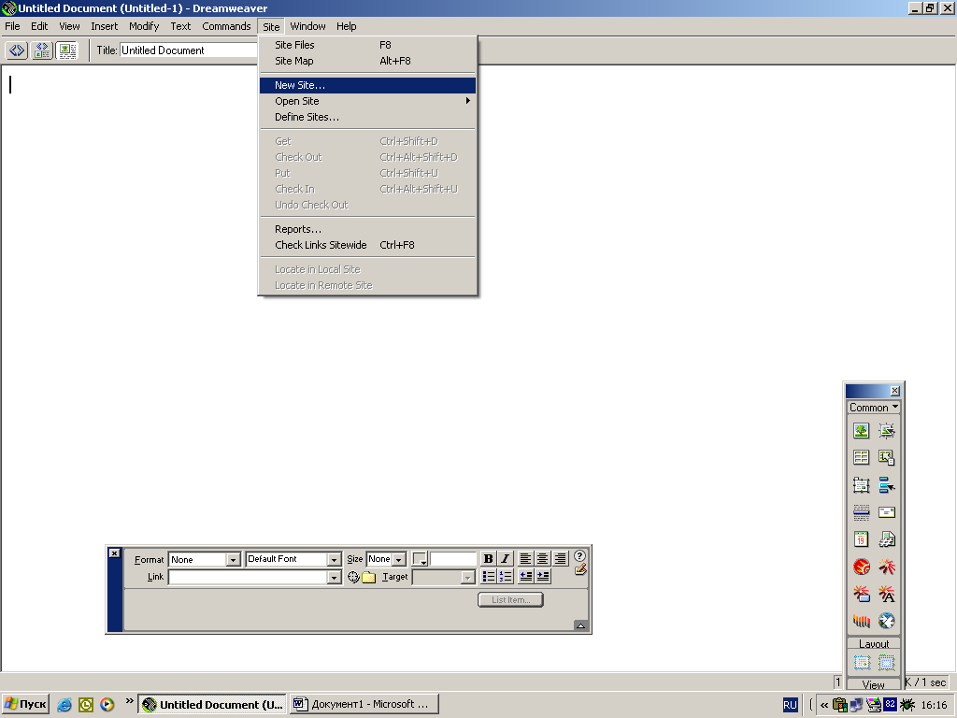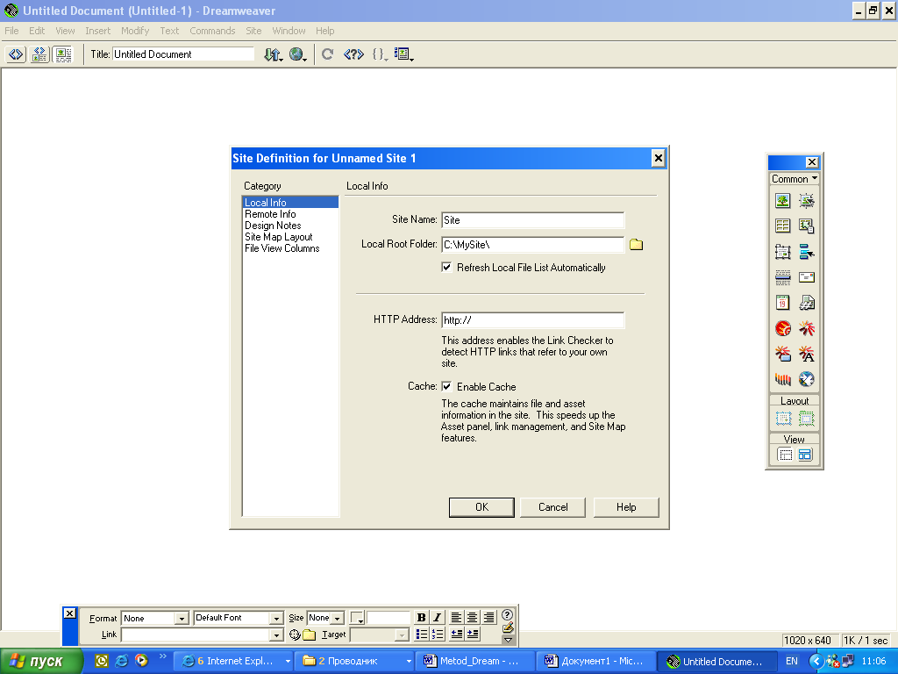
- В поле Local Root Folder выберите папку, где Вы будете размещать Ваш сайт. (MySite). Удобнее воспользоваться проводником, нажав на иконку с желтой папкой.
- Нажмите кнопку Ok
- Появится окно, содержащее «структуру» пустого сайта.
- Пункт меню File-New File
- В правой части окна появится поле с именем untitled.htm. Измените его на index.htm
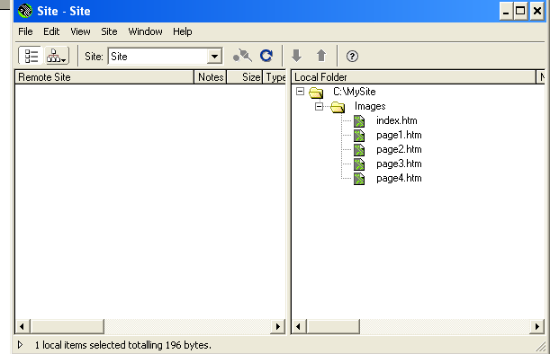
- Аналогично создайте столько страниц, столько Вы наметили вначале: page1.htm, page2.htm, page3.htm, page4.htm.
- Двойным щелчком по изображению файла index.htm откройте его в режиме редактирования.

Задание параметров страниц
- Для работы откроем окна Window > Objects (объекты) и Window >
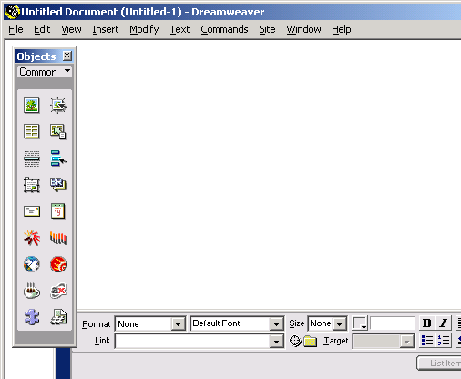
Объекты
Свойства
- Properties (свойства) (если их нет на экране)
- Через меню Modify > Page Properties определим параметры страницы.
- В поле Title задайте заголовок, который будет виден в заголовке окна (Учебный сайт)
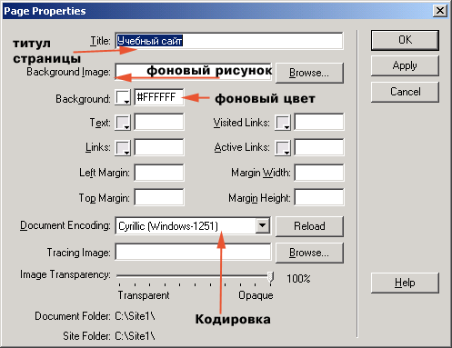
- В поле Background Image можно выбрать файл с рисунком, который заполнит фон
- В других полях можно настроить цвет фона, цвет текста, гиперссылок, и т.д.
- В поле Document Encoding выбрать кодировку Cyrillic Windows-1251
- По завершению нажмите Ok.

Создание панели навигации
    - Откройте страницу index.htm (Site-Site Files-двойной щелчок по имени файла). Вверху страницы напишите название сайта: Хабаровская летняя краевая физико-математическая школа. В окошке свойств укажите нужные атрибуты: стиль, цвет, шрифт.
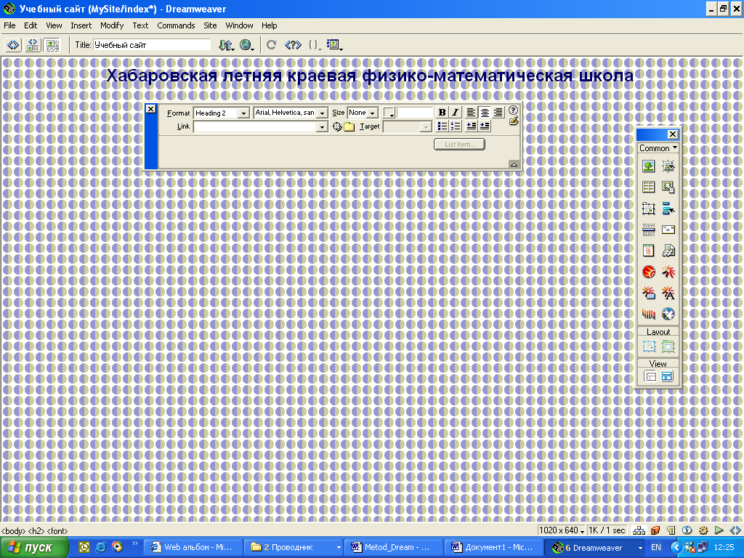

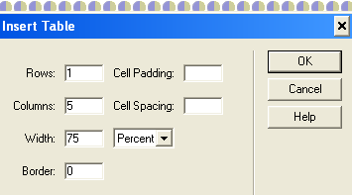
    - На панели объектов нажмите иконку с изображением таблицы. Или выполните цепочку Insert-Table
    - В диалоговом окне определите параметры таблицы: рядов 1, колонок 5.
    - Нажмите Ок и появится изображение таблицы.
    - На панели свойств укажите в поле Border размер сетки 0. Таким образом мы сделали границу таблицы невидимой. В поле BgColor можно указать цвет фона таблицы, в поле BgImage можно выбрать файл с фоновым изображением внутри всей таблицы.
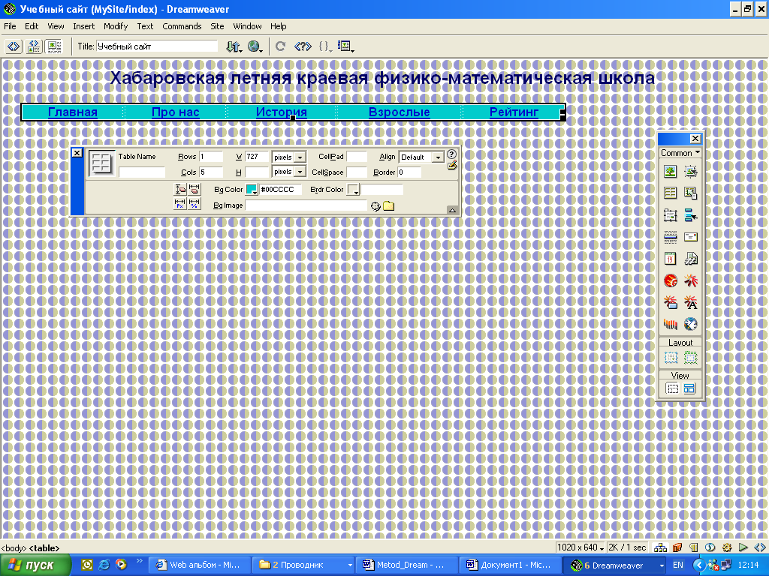
    - Заполняем клетки названиями страниц. Например:
    - Настроим гиперссылки для каждого пункта меню.
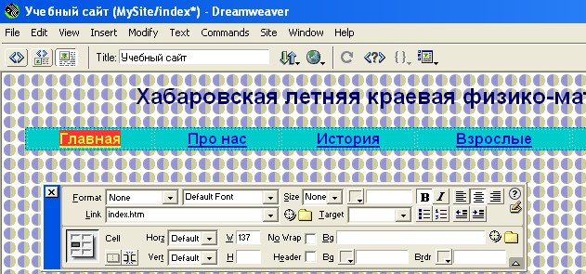
    - Выделите слово, с которого пойдет ссылка
    - На панели свойств в поле Link выберите имя файла (с помощью иконки с желтой папкой рядом с полем) или напишите адрес сайта, на который ссылаетесь. Например для пункта меню Главная выбираем файл index.htm, для пункта Про нас - page1.htm и так далее.
  - Запишите отредактированную страницу. File-Save
  - Просматриваем результат в браузере: F12
  - Проверив работу панели навигации, закройте окно браузера
  - Если все в порядке – идем дальше, иначе – исправляем ошибки☺

Оформление страниц сайта с помощью созданного шаблона
- Создадим шаблон оформления всего сайта на основе созданной главной странички index.htm. Это означает, что все остальные страницы будут содержать один общий заголовок и одинаковую для всех панель навигации.
- Сохраните открытую страницу как шаблон: File – Save As Template
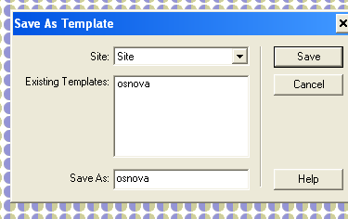
- В появившемся диалоговом окне укажите имя нового шаблона (osnova). После чего нажмите кнопку Save
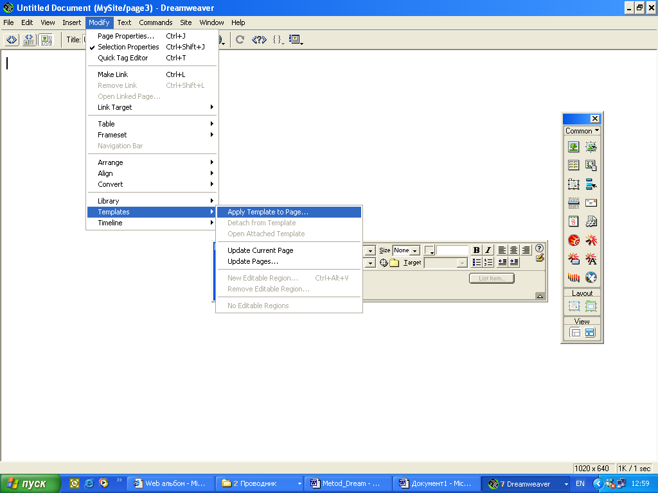
- Создадим в шаблоне область, доступную для редактирования:
- Установите курсор в то место, откуда буде начинаться область, доступная для изменений.
- Пройдите цепочку: Modify – Templates – New Editable Region
- В диалоговом окне введите имя области (например 1) и подтвердите операцию щелчком по кнопке Ок.
- Сохраните шаблон еще раз. File – Save.
- Откройте страницу page1.htm.
- Применим шаблон к открытой странице: Modify – Templates – Apply Template to Page
- В диалоговом окне выберите шаблон osnova и нажмите кнопку Select
- Вид страницы должен стать такой же, как у главной.
- Сохраните страницу. File-Save
- Аналогичную процедуру проделайте с оставшимися файлами.
- По окончании оформления всех страниц, проверьте работу меню, для чего запустите просмотр (F12) и пощелкайте на пункты меню. Если все сделано верно, то при нажатии должен меняться только наименование файла в адресной строке браузера.

Оформление содержания страниц
В этом параграфе Вам будут предложены основные элементы оформления страниц. Все элементы можно вставлять на страницу через меню, или через окно объектов.

1. Работа с текстом
Текст может быть просто введен с клавиатуры. Большие фрагменты удобнее создавать во внешнем текстовом редакторе и затем с помощью буфера обмена (копирования и вставки) добавлять на страницу сайта.
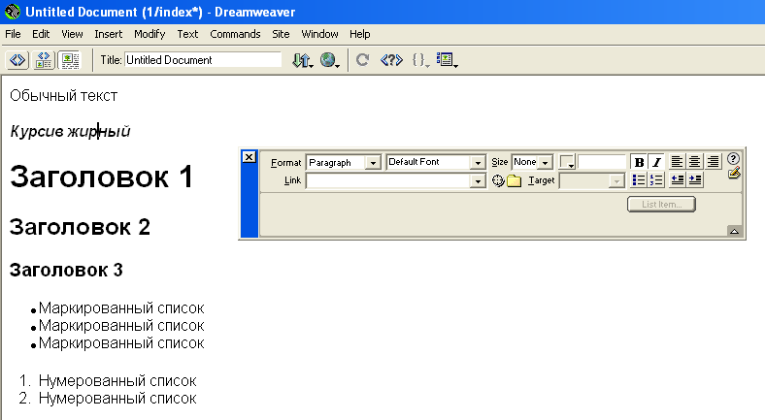
При работе с текстом на панели свойств можно менять: размер шрифта, тип шрифта, цвет, расположение (по центру, слева, справа), создавать списки и делать абзацные отступы.
При нажатии клавиши Enter начинается новая строка и между абзацами вставляется пустая строчка, чтобы этого избежать, можно воспользоваться комбинацией клавиш Shift+Enter.

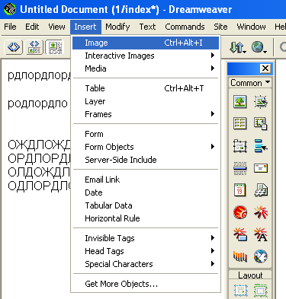
2. Вставка изображений
Напоминаю, что желательно все файлы изображений, которые будут располагаться на Вашем сайте, держать в папке Images.
- Для вставки изображения воспользуйтесь панелью объектов, или пройдите цепочку Insert – Image
- В открывшемся диалоговом окне выберите папку Images и укажите имя файла с нужным изображением. Нажмите кнопку Select.
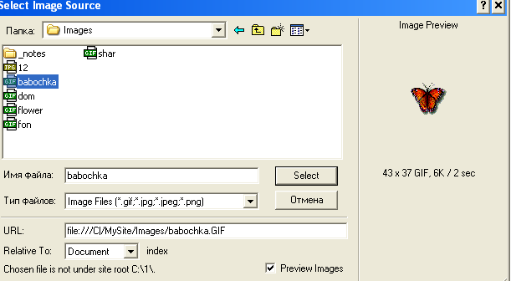
- Картинка появится в том месте, где находился курсор.
- Для несознательных: если все-таки нужное Вам изображение лежит не в папке Images, то выберите в диалоговом окне место расположения нужного файла и на запрос компьютера поместить файл в рабочую папку с Вашим сайтом ответьте положительно.
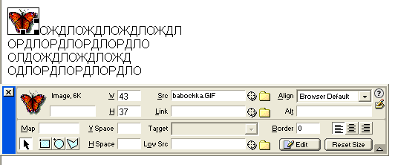
Смысл полей
- W – ширина изображения в пикселях
- Н - высота изображения в пикселях
- Align – этот список задает девять видов горизонтального и вертикального выравнивания
- Alt – текстовый комментарий к картинке (необязательное поле)
- V space – задает размер свободного пространства по вертикали над и под изображением (в пикселях)
- H space - задает размер свободного пространства по горизонтали справа и слева от изображения (в пикселях)
- Low Scr – Задает графический суррогат для целевого изображения, то есть картинку низкого разрешения (но легкую), которая замещает основную на время ее загрузки
- Border – задает толщину граничной рамки, если она нужна.

3.Таблицы
Вставка таблицы уже описана в пункте IV.
Варианты использования таблиц очень разнообразны. Достаточно часто таблицы применяют для форматирования страниц сайта.
Рассмотрим основные поля панели свойств таблицы.
Таблица выделена целиком
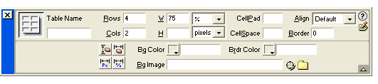
- W – ширина таблицы
- H – высота таблицы
- Clear Row Heights – кнопка сброса значений вертикальных размеров строк
- Clear Columns Widths - кнопка сброса значений горизонтальных размеров строк
- Convert Table Widths to Pixels – перевод относительных горизонтальных размеров ( в процента) в абсолютные (в пикселах)
- Convert Table Widths to Percent – обратная процедура
- CellPad – размер полей ячейки
- CellSpace – расстояние между ячейками
- Align – выравнивание таблицы
- Border – вид рамки таблицы и ячеек
- Bg Color – цвет фона
- Brdr Color – цвет рамки таблицы и ячеек
- Bg Image – фоновый рисунок всей таблицы
В таблице выделено несколько ячеек
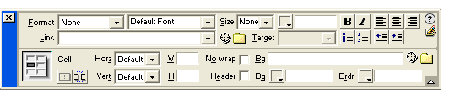
- No Wrap – флажок выключает перенос слов на другую строку
- Header – выделенные ячейки оформляются как заголовок (полужирное выделение и выравнивание по центру)
- Bg – фоновый рисунок (с желтой папочкой)
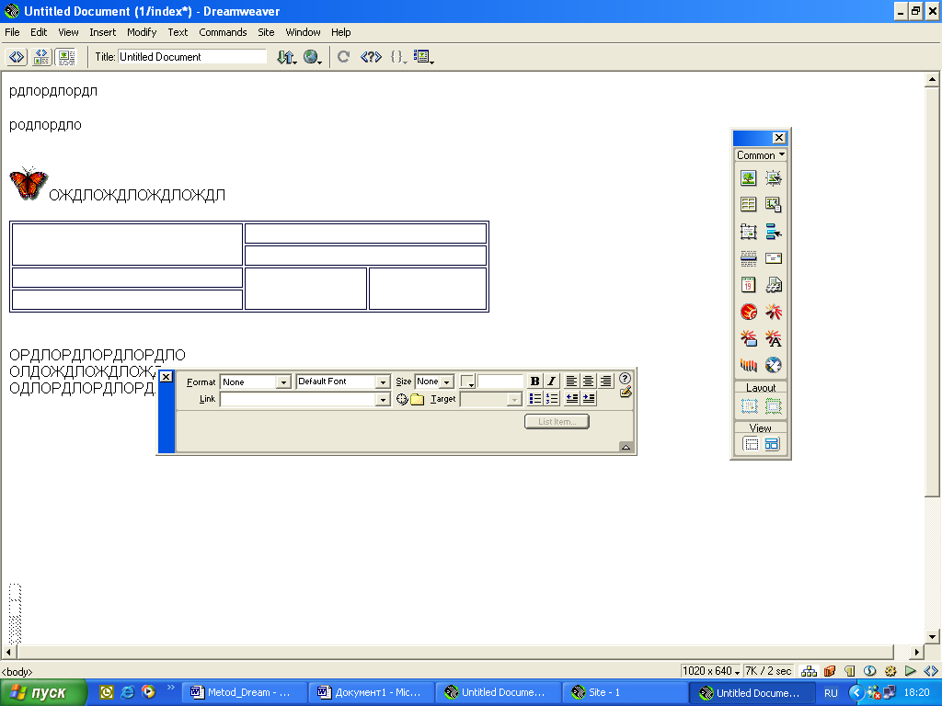
- Bg – фоновый цвет
- Объединить – объединяет выделенные ячейки
- Разбить – разбивает выделенные ячейки (Разбивая и объединяя ячейки можно создавать таблицы разных форм).
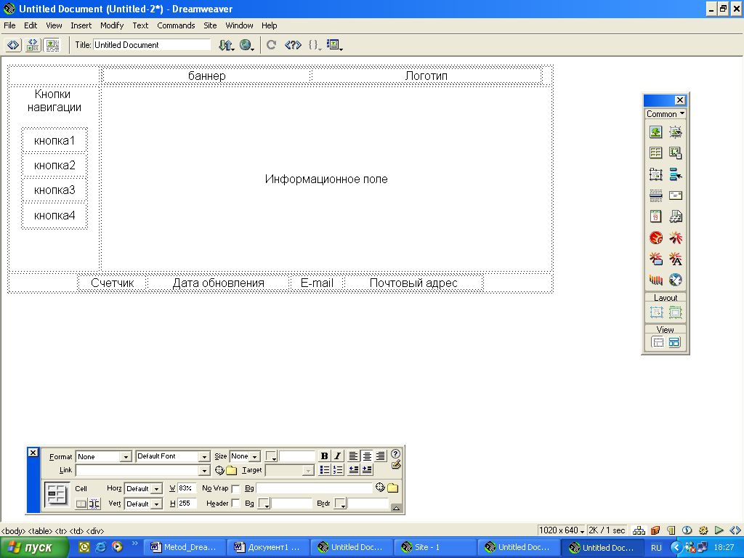
Если применять таблицы для форматирования страницы сайта, то лучше использовать прозрачные рамки. Продумав заранее структуру, можно, например, получить такое разбиение страницы:

4.Гиперссылки
Мы уже использовали гиперссылки при создании панели навигации. Dreamweaver позволяет создавать ссылки с любого объекта (текста, изображения) на внутренние страницы сайта, страницы в Интернет, любые документы, на адреса электронной почты, на конкретные места в документе.

Ссылки на другие страницы
- Выберите текст, изображение или объект, используемые в качестве указателя ссылки
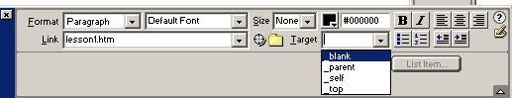
- На панели свойств в поле Link выберите имя файла (с помощью иконки с желтой папкой рядом с полем) или напишите имя страницы, или адрес сайта, на который ссылаетесь
- Если Вы хотите открывать ссылку в новом окне, то в поле Target укажите атрибут _blank

Ссылки на электронную почту
- Первый способ:
  - Начало, как в предыдущем пункте
  - На панели свойств в поле Link напишите mailto:name@box.ru (где name@box.ru – это адрес электронной почты с которым Вы связываете ссылку)
  - Второй способ:
  - Поместите курсор на свободное место, откуда пойдет ссылка
  - Через меню: Insert – Email Link (или через панель объектов)
  - Заполните поля диалогового окна: в поле Text введите текст для ссылки (к сожалению, в этой версии программы не поддерживается русский шрифт!!!), в поле E-Mail – введите адрес электронной почты

Ссылки на фрагменты документа
- Маркируем места страниц нашего сайта: курсор установите в начальную позицию интересующего Вас текста.
- Даем команду вставки символа привязки (именованного якоря): Insert – Invisible Tags – Anchor или через панель объектов
- В диалоговом окне вводим имя символа привязки (лучше по латыни!), после чего нажимаем Ок
- Создаем ссылку на расставленные «якоря»
- Выберите изображение или текст, с которого будете ссылаться
- В поле Link введите имя символа привязки (якоря), впереди поставив #.

5. Интерактивные изображения
Rollover Image - предназначен для создания смены изображений. С его помощью можно создать кнопку. Для чего нужно подготовить два файла изображений (Напоминаю! Называть по латыни и форматы GIF или JPEG).
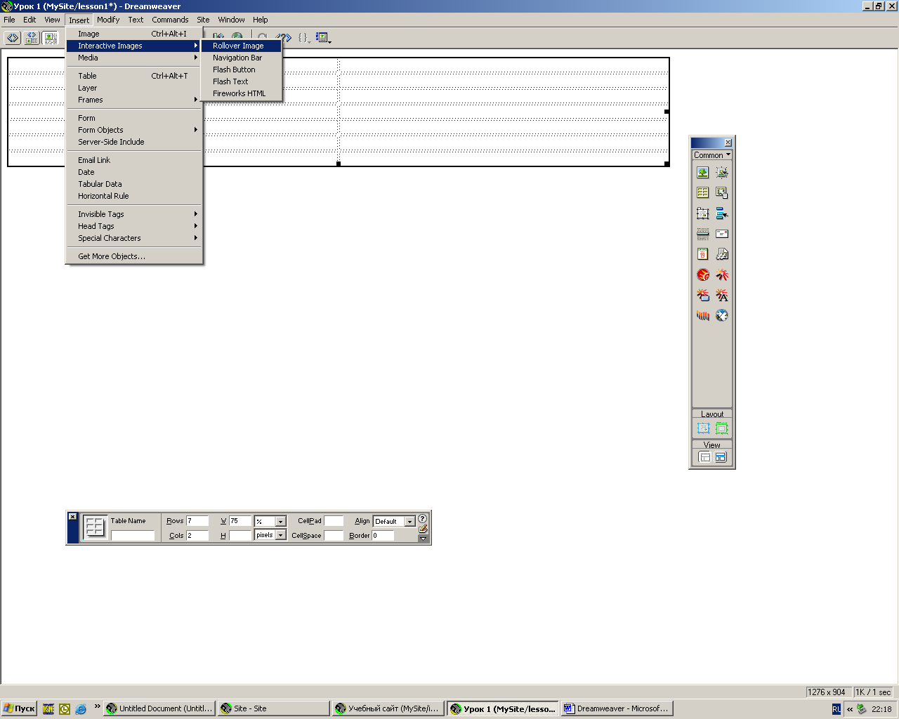
Для вставки этого объекта: На панели объектов нажмите иконку с изображением Rollover Image. Или выполните цепочку Insert-Interactive Image- Rollover Image
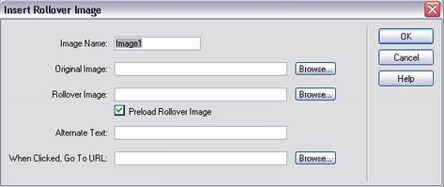

Смысл полей:
Image name - название объекта
Original image - изображение, которое видно на странице без всяких действий. (указываете файл, лежащий у Вас на компьютере)
Rollover Image - изображение, сменяющее оригинал при наведении на него мышкой (указываете файл, лежащий у Вас на компьютере)
Alternate text - типа комментария, также появляется при наведении мышкой.
When Clicked, Go TO URL - место, куда посетитель попадет при щелчке по изображению (гиперссылка)
Preload Rollover Image - лучше ставить галочку, чтобы не было зияющей пустоты при наведении.
Вот и все, кнопка готова!!!

6. Навигационная панель
Альтернативный способ (смотри п.IV) для создания панели навигации по Вашему сайту. Можно создать вертикальное или горизонтальное меню. Предварительно требует подготовки изображений кнопок (от 1 до 4 для каждого пункта меню).

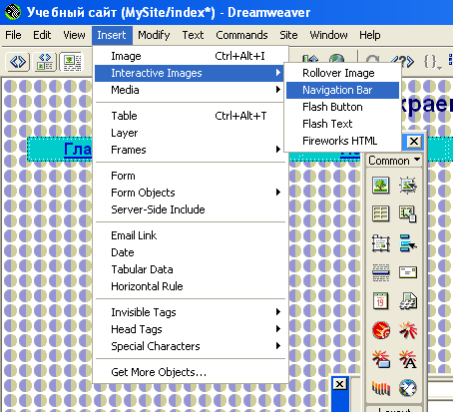

Для вставки этого объекта: На панели объектов нажмите иконку с изображением Navigation Bar. Или выполните цепочку Insert - Interactive Image - Navigation Bar.

Смысл полей:
  - "+" и "-" служат для добавления элементов в панель.
  - Стрелки вверх и вниз позволяют менять элементы местами
  - Element name - название пункта меню (называть по латыни и по смыслу, например: home, pro_nas, history)
  - Up Image - указываем картинку кнопки, находящейся в "состоянии покоя"
  - Over Image - картинка, появляющаяся при наведении мышки (обязательное поле!)
  - Down Image -картинка, появляющаяся при щелканьи мышкой
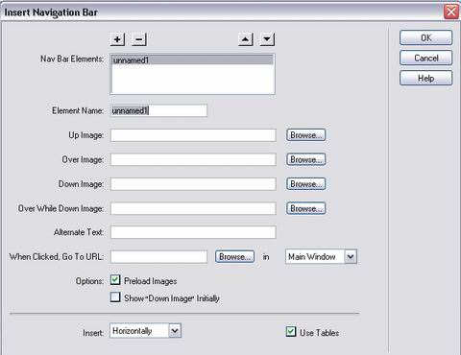
  - Over While Down Image - картинка при нажатой кнопке мышки + на нее наведен курсор (Можно не заполнять)
  - Alternate text - комментарий
  - When Clicked, Go To URL - место, куда посетитель попадет при щелчке по кнопке
  - Options: preload Image - оставляйте включенным; Show "Down Image" Initialy - по умолчанию показывать кнопку нажатой (актуально для активной страницы)
  - Insert - режим горизонтальной или вертикальной панели
  - Use Tables - использование таблицы для расположения элементов меню
Важно: На каждой странице можно разместить только одну навигационную панель, созданную таким способом. Вносить изменения в существующую панель через цепочку: Modify – Navigation Bar

7. Меню переходов
Меню переходов – популярный элемент управления, имеющий вид раскрывающегося списка, с пунктами которого связаны гипертекстовые команды.
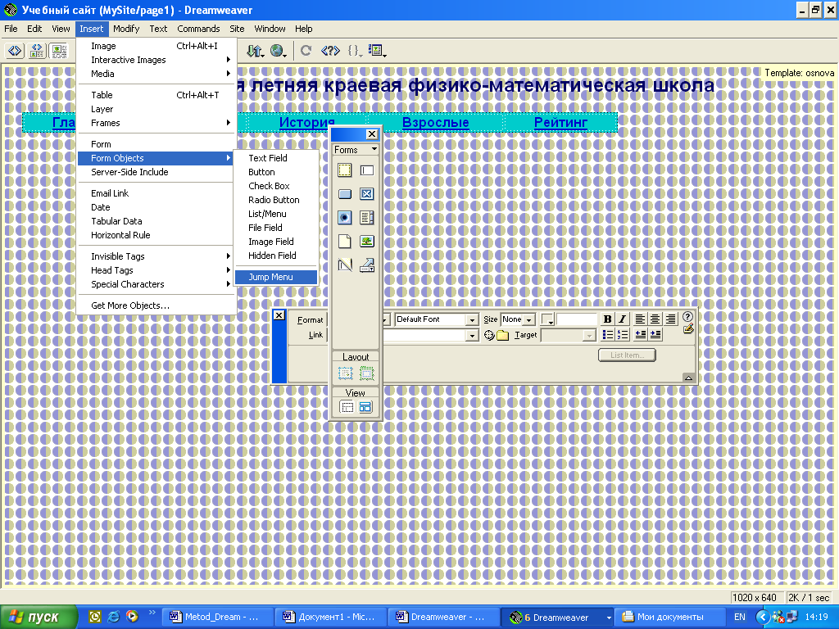
Для вставки этого объекта: На панели объектов (в режиме Forms) нажмите иконку с изображением Jump Menu. Или выполните цепочку Insert – Form Objects – Jump Menu.

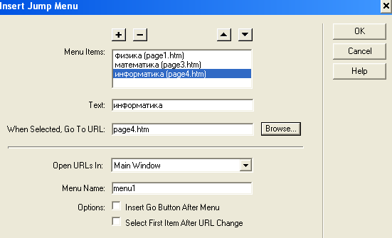
Смысл полей:
- "+" и "-" служат для добавления элементов в меню.
- Стрелки вверх и вниз позволяют менять элементы местами
- Menu Items – В этом разделе появляются созданные пункты меню
- Text – текст, который будет отображаться в качестве пунктов меню
- When Selected Go To URL – имя страницы или любого другого файла, куда состоится переход после выбора этого пункта
- Insert Go Button After Menu – при наличии флажка сбоку от меню появится кнопка Go, при нажатии на которую выполняется команда перехода
- Select First Item After URL Change – при наличии флажка всегда выставляется первый пункт меню после перехода на новую страницу
Важно: Иногда первый пункт меню выполняет функцию названия или указания к действию. Для этого нужно в поле When Selected Go To URL указать пустую ссылку (#). Кроме того, установите флажок в поле Select First Item After URL Change, чтобы информация первого пункта была доступна всегда.

Просмотр структуры сайта и завершение работы
- Просмотрите карту сайта, где указаны все взаимосвязи: Site-Site Map
- Запишите все файлы
- Закройте Dreamweaver: File-Exit
- Откройте Вашу папку с сайтом и запустите двойным щелчком файл index.htm
- Проверяйте и наслаждайтесь результатом☺

Рекомендуемые ресурсы
- А. Божко. Dreamweaver 4. – Москва: издательство «ДЕСС КОМ», 2001. – 448 с.
- Джозеф Ловери. Dreamweaver 4. Библия пользователя. – М.: «Диалектика», 2002. – 1008 с.
- Учебник по Dreamweaver (простой и неполный) http://webhosts.narod.ru/dream/index.htm
- Учебник по Dreamweaver (посложнее) http://manual.rth77.ru/Dreamweaver/

Богоутдинов Дмитрий Гилманович

Программа и материалы элективного курса для учащихся 10-11 классов «Язык программирования Pascal в примерах»

Пояснительная записка
Предлагаемый курс является введением в программирование на языке Pascal. Его особенность в том, что важнейшие основные понятия программирования: типы данных, структуры данных, операторы, алгоритмы, рассматриваются на конкретных примерах, что делает их более понятными для начинающих программистов.
Программы на языке Pascal отличаются строгой структурой. Программирование на нем приучает к аккуратности, продуманности. Кажущаяся ненужной строгость в описании типов данных, процедур и функции оборачивается изящными и понятными конструкциями, а также высокой производительностью программ и экономным использованием памяти.
Цель предлагаемого курса: изучить структуру программ и основные приемы программирования на языке Pascal.
По окончании изучения курса слушатели должны знать основные элементы программы на Pascal, уметь работать в интегрированной среде разработчика Borland Turbo Pascal, знать простые основные алгоритмы работы с простыми типами данных.

Тематическое планирование
№  п/п | Темы занятий | Кол-во часов  лекции | Кол-во часов практ.
1. | - Понятия алгоритма и исполнителя алгоритма.  - Язык программирования Pascal. Интегрированная среда разработчика Borland Turbo Pascal.  - Понятия переменной и типизации данных.  - Основные команды ЯП Pascal (ввод-вывод информации, математические функции). | 2 | 2
2. | Управляющие конструкции Pascal. Ветвления.  - Ветвления в алгоритмах.  - Ветвления в Pascal’e.  - Решение задач с использованием ветвлений. | 2 | 2
3. | - Циклы: виды и их блок-схемы.  - Программирование циклов в Pascal’e.  - Решение задач с использованием циклов. | 2 | 2
4. | - Массивы.  - Реализация массивов в Pascal’e (инициализация, поэлементная обработка, заполнение массивов случайным образом).  - Решение задач с использованием циклов. | 2 | 2
5. | - Понятия процедурного программирования и программирования сверху - вниз.  - Процедуры и функции в Pascal’e. | 2 | 2
Итого |  | 10 | 10

Текст пособия

Основы объектно-ориентированного программирования
В процессе развития программирования многие стали приходить к выводу, что структурный подход в программировании обладает многими недостатками: как бы эффективно не применялся структурный подход, он не позволяет в достаточной мере упростить большие сложные программы.
Вторая, более важная, проблема структурного подхода заключается в том, что отделение данных от функций оказывается малопригодным для отображения картины реального мира. В реальном мире нам приходится иметь дело с физическими объектами, такими, например, как люди или машины. Эти объекты нельзя отнести ни к данным, ни к функциям, поскольку реальные вещи представляют собой совокупность свойств и поведения.
Примерами свойств для людей могут являться цвет глаз, рост, вес, место работы; для машин – мощность двигателя, количество дверей и т.д. Таким образом, свойства объектов равносильны данным в программах: они имеют определенное значение.
Поведение – это некоторая реакция объекта в ответ на внешнее воздействие. Например, если вы нажмете на тормоз автомобиля, это повлечет за собой его остановку.
Основополагающей идеей объектно-ориентированного подхода является объединение данных и действий, производимых над этими данными, в единое целое, которое называется объектом.
Функции объекта (его действия), называемые методами или функциями-членами, обычно предназначены для доступа к данным объекта. Если необходимо считать какие-то данные объекта, нужно вызвать соответствующий метод, который выполнит считывание и возвратит нужное значение. Прямой доступ к данным невозможен. Данные сокрыты от внешнего воздействия, что защищает их от случайного изменения. Говорят, что данные инкапсулированы. Термины сокрытие и инкапсуляция данных являются ключевыми в объектно-ориентированном программировании.
Аналогично, если необходимо изменить данные объекта, то это действие также будет возложено на методы класса. Никакие другие функции не могут изменять данные класса. Такой подход облегчает написание, отладку и использование программы.
Классами в Delphi называются специальные типы, которые содержат поля, методы и свойства. Как и любой другой тип, класс служит лишь образцом для создания конкретных экземпляров реализации, которые называются объектами. Пример описания класса:
type
TMyClass = class(TObject) // тип класс с именем TMyClass
Field: Integer; // содержит в себе поле данных Field
procedure PrintField; // и метод PrintField
…
end;
var
MyClass: TMyClass; //объявление переменной типа класс
Классы призваны упростить разработку сложных программ и улучшить их качество. В основе классов лежат три фундаментальных принципа: инкапсуляция, наследование и полиморфизм.
Класс представляет собой единство трех сущностей – полей, методов и свойств. Их объединение в единое целое называется инкапсуляцией.
Любой класс может быть порожден от другого класса. Для этого при его описании указывается имя класса-родителя, например:
TChildClass = class(TParentClass)
В нашем примере класс TchildClass является потомком класса TParentClass.
Порожденный класс автоматически наследует поля, методы и свойства своего родителя и может добавлять новые. Этот механизм называется наследованием. Таким образом, принцип наследования обеспечивает поэтапное создание сложных классов и разработку собственных библиотек классов.
Полиморфизм – это свойство классов решать схожие по смыслу задачи разными способами. Поведение класса определяется набором входящих в его состав методов. Изменяя алгоритм того или иного метода в потомках класса можно придавать специфические действия классу-потомку, которые отсутствуют у класса-родителя.

Составляющие класса
Поля
Полями называются данные класса. Поля могут быть любого типа, в том числе – классами, например:
type
TMyClass = class
IntField: Integer;
StrField: String;
ObjField: TObject;
end;
В данном примере описан новый тип – класс, содержащий три поля различных типов: IntField, StrField, ObjField.
Назовем объектом данного класса переменную типа класс, например:
var
MyClass: TMyClass; // описание объекта типа TMyClass
Каждый объект получает уникальный (принадлежащий только этому объекту) набор полей, но общий набор методов и свойств. В отличие от фундаментального принципа инкапсуляции, Delphi позволяет обращаться к полям объекта напрямую, т.е. не используя методов класса, например в нашем случае возможны такие обращения:
MyClass.IntField:=0;
MyClass.StrField:=’Пример строки’;

Методы
Методы класса – это процедуры и функции инкапсулированные в классе. Их можно объявлять также, как и обычные подпрограммы, например:
type
TMyClass = class
IntField: Integer;
StrField: String;
ObjField: TObject;
Procedure PrintIntField;
Function IncIntField (param: Integer): Integer;
end;
var MyObject: TMyClass;
Обращение к методам класса, также как и к его полям возможен при помощи составных имен, формирующихся следующим образом: указывается имя объекта, ставится точка, а затем указывается имя поля или метода, например:
MyObject.IntField:=10;
MyObject.PrintIntField;
Как уже говорилось выше, методы могут перекрываться в потомках, т.е. в классе-родителе может существовать метод с таким же именем, как и в потомке, например:
type
TParentClass=class
Procedure Work;
end;
TChildClass=class (TParentClass)
Procedure Work;
end;
Объекты обоих, описанных нами классов могут выполнять процедуру Work, но каждый из них будет делать это по-своему. Такое перекрытие методов называется статическим, т.к. выполняется непосредственно компилятором. В отличие от такого перекрытия существуют и другие способы создания одноименных методов, но их изучение выходит за рамки нашего курса.

Свойства
Свойства – это специальный механизм классов, регулирующий доступ к полям. Свойства объявляются при помощи зарезервированных слов property, read и write.Обычно свойство связано с некоторым полем и указывает те методы класса, которые должны использоваться при записи в это поле или при чтении из него, например:
type
TMyClass = class
IntField: Integer;
Procedure GetIntField;
Procedure PrintIntField;
Property IntValue: Integer read GetIntField write PrintIntField;
end;
При выполнении программы свойство ведет себя как обычное поле. Например:
var
MyObject: TMyClass;
Value: Integer;
begin
MyObject:=TMyClass.Create; {обязательное обращение к конструктору}
MyObject.IntValue:=0;
…
Value:=MyObject.IntValue;
…
FreeAndNil(MyObject); //удаление ненужного объекта
end.
Описание любого класса может содержать секции (разделы), определяемые зарезервированными словами published(опубликованные), private (закрытые), protected (защищенные), public (открытые) и automated (автоматизированные). Внутри каждой секции вначале определяются поля, а затем методы и свойства.
Секции определяют области видимости элементов описания класса. Секция public не накладывает никаких ограничений на область видимости элементов – их можно вызвать из любого места программы. Элемент, объявленный в секции private, доступен только для методов определенных внутри этого класса, находящихся в одном модуле с классом. Секция protected напоминает предыдущую, но поля и методы объявленные в этой секции доступны также и в других модулях.

Структура программ Delphi
Любая программа в Delphi состоит из файла проекта (с расширением dpr) и одного или нескольких модулей (с расширением pas). Каждый из таких файлов описывает программную единицу Delphi.
Файл проекта представляет собой программу, предназначенную для обработки компилятором. Эта программа создается автоматически и содержит лишь несколько строк, например:
program Project1;

uses
Forms,
Unit1 in 'Unit1.pas' {Form1};

{$R *.res}

begin
Application.Initialize;
Application.CreateForm(TForm1, Form1);
Application.Run;
end.
Жирным шрифтом выделяются зарезервированные слова, а курсивом – комментарии. Текст программы начинается зарезервированным словом program и заканчивается словом end с точкой за ним.
Зарезервированные слова являются условными обозначениями для компилятора, предполагающее выполнение некоторых действий.
Комментарии, наоборот, ничего не значат для компилятора, и он их игнорирует. В Delphi комментарием считается любая последовательность символов, заключенная в фигурные скобки. В приведенном примере таких фрагментов кода два, но скобка {$R *.res} комментарием не является. Этот фрагмент кода называется директивой компилятора. Отличие директив от комментариев состоит в том, что вслед за открывающей фигурной скобкой стоит знак $.
Аналогично языку программирования Pascal (а именно он является «прародителем» Delphi) здесь используются операторные скобки begin … end.
В объекте Application собраны данные и подпрограммы, необходимые для нормальной работы программы в целом. Данный объект создается автоматически для каждого нового проекта.
Файл проекта полностью формируется средой программирования Delphi и в большинстве случаев не предназначен для редактирования. При разработке сложных приложений этот файл можно использовать для выполнения некоторых специфических действий перед началом работы программы.
Рассмотрим структуру программного модуля Delphi.
Модули – это программные единицы, предназначенные для размещения отдельных частей программ. С помощью содержащегося в них программного кода реализуется вся поведенческая сторона программы.
Любой модуль имеет следующую структуру:
- заголовок;
- секция интерфейсных объявлений;
- секция реализаций.
Заголовок открывается зарезервированным словом unit, за которым следует имя модуля и точка с запятой. Секция интерфейсных объявлений открывается зарезервированным словом interface, а секция реализаций – словом implementation. Модуль обязательно заканчивается словом end с точкой. Приведем общую схему модуля:
unit Unit1;
interface
// Секция интерфейсных объявлений
implementation
// Секция реализаций
end.
В интерфейсной секции описываются программные элементы (типы, классы, процедуры и функции), которые будут «видны» другим модулям, а в секции реализаций описывается механизм работы этих элементов.
В отличие от файла проекта программист может (и должен) вносить изменения в файлы модулей, придавая программе нужные функции. В отличие от файла проекта, файл модуля лишь частично формируется Delphi.
Элементы программы – это ее минимальные неделимые части, имеющее определенное значение для компилятора. К элементам относят:
- зарезервированные слова;
- идентификаторы;
- типы;
- константы;
- переменные;
- метки;
- подпрограммы;
- комментарии.
Большая часть этих понятий вам знакома из языка программирования Pascal.
Рассмотрим подробнее понятие типа.
Типы – это специальные конструкции языка, которые рассматриваются компилятором как образцы для создания других элементов программы, таких как переменные, константы и функции. Любой тип определяет две важные вещи: объем памяти, выделяемый для размещения элемента, и набор допустимых действий, которые программист может совершать над элементами данного типа.
Как и в Pascal’е в среде Delphi различают простые и составные типы. К простым относят порядковые (целые, логические, символьный, перечисляемый тип, тип-диапазон), вещественные, типы для хранения даты-времени. Основными из составных типов можно назвать строки, множества, записи, массивы, классы. Правила работы с переменными и константами определенного типа сохранились теми же, какими они были в Pascal’e.
Аналогично из Pascal’я были перенесены в Delphi многие операторы, например: составной оператор, условный оператор if … then … else, оператор выбора case, операторы организации циклических конструкций for, while и repeat; поэтому не будем останавливаться здесь на их описании.

Визуальное программирование
В отличие от языков программирования (а точнее их оболочек) таких как TurboPascal, в Delphi некоторую часть программы создает непосредственно среда программирования, точнее программист имеет возможность создавать некоторые объекты «не задумываясь» над их технической реализацией. Приведем пример: для того, чтобы создать пустое окно в операционной системе Windows необходимо написать более 1000 строк программного кода. А в Delphi такое окно создается автоматически и называется формой.
Форма является основой любой визуальной программы, на ней располагаются все остальные элементы. Общий вид оболочки Delphi при запуске выглядит следующим образом: в верху экрана располагается главное меню и меню компонент; слева находятся два окна ObjectTreeView (Дерево объектов) и Object Inspector (Инспектор объектов). В первом из перечисленных окон отображаются названия всех объектов, использованных в программе, а во втором окне отображаются свойства выбранного (текущего) объекта, изменяя которые можно изменить некоторые характеристики объекта.
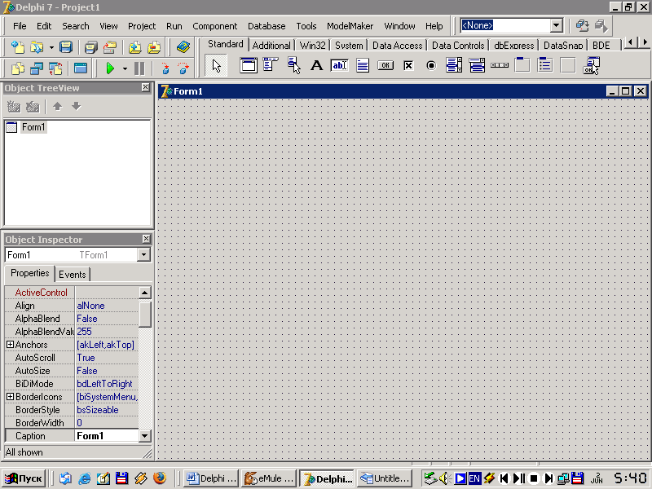

Программирование в Delphi производится при помощи помещения объектов, находящихся на палитре компонентов, на форму. Опишем наиболее часто используемые компоненты и вкладки, на которых они расположены.
Вкладка Standard
На данной вкладке палитры компонентов сосредоточены стандартные для Windows интерфейсные элементы, без которых не обходится практически ни одна программа.
- Frame – фрейм. Наравне с формой служит контейнером для размещения других компонентов. В отличие от формы, может размещаться в палитре компонентов, создавая заготовки компонентов.
- MainMenu — главное меню программы. Компонент способен создавать и обслуживать сложные иерархические меню.
- PopupMenu - контекстное, или локальное, меню. Обычно это меню появляется после щелчка правой кнопки мыши,
- Label — метка. Этот компонент используется для размещения в окне не очень длинных однострочных надписей.
- Edit - однострочное редактируемое текстовое поле. Предназначено для ввода, отображения или редактирования одной текстовой строки.
- Memo - многострочное редактируемое текстовое поле. Используется для ввода и/или отображения многострочного текста.
- Button - кнопка. Обработчик события OnClick этого компонента обычно используется для реализации некоторой команды.
- CheckBox - флажок. Щелчок мышью на этом компоненте в работающей программе изменяет его логическое свойство Checked.
- RadioButton - переключатель. Обычно объединяется как минимум еще с одним таким же компонентом в группу. Щелчок на переключателе приводит к автоматическому освобождению ранее выбранного переключателя в той же группе.
- ListBox — список. Содержит список предлагаемых вариантов (пунктов списка) и дает возможность проконтролировать текущий выбор.
- ComboBox — комбинированный список. Представляет собой комбинацию списка и однострочного текстового поля.
- ScrollBar - полоса прокрутки. Представляет собой вертикальную или горизонтальную полосу, напоминающую полосы прокрутки по бокам окна программы.
- GroupBox — панель группировки. Этот компонент используется для группировки нескольких связанных по смыслу компонентов.
- RadioGroup — группа переключателей. Содержит специальные свойства для обслуживания нескольких связанных переключателей.
- Panel — панель. Этот компонент, как и GroupBox, служит для объединения нескольких компонентов. Содержит внутреннюю и внешнюю кромки, что позволяет создать эффекты «вдавленности» и «выпуклости».
- ActionList — список действий. Служит для централизованной реакции программы на действия пользователя, связанные с выбором одного из группы однотипных управляющих элементов, таких как команды меню, графические кнопки и т. п.
Вкладка Additional
На вкладку Additonal помещены 26 дополнительных компонентов, с помощью которых можно разнообразить вид диалоговых окон.
- BitBtn — кнопка с изображением.
- Speed Button — кнопка панели инструментов. Обычно используется для быстрого доступа к тем или иным командам главного меню.
- MaskEdit — поле с маской ввода. Этот компонент способен фильтровать вводимый текст, например, для правильного ввода даты.
- StringGrid — текстовая таблица. Этот компонент обладает мощными возможностями для представления текстовой информации в табличном виде.
- DrawGrid — произвольная таблица. В отличие от StringGrid, ячейки этого компонента могут содержать произвольную информацию, в том числе и рисунки.
- Image — изображение. Этот компонент предназначен для отображения рисунков, в том числе значков и метафайлов.
- Shape — стандартная фигура. С помощью этого компонента вы можете вставить в окно правильную геометрическую фигуру — прямоугольник, эллипс, окружность и т. п.
- Bevel — кромка. Служит для выделения отдельных частей окна трехмерными рамками или полосами.
- ScrollBox — панель с полосами прокрутки. В отличие от компонента Panel, автоматически вставляет полосы прокрутки, если размещенные в нем компоненты отсекаются его границами.
- CheckListBox — список флажков. Отличается от стандартного компонента ListBox наличием рядом с каждым пунктом списка флажка CheckBox, что дает возможность выбора сразу нескольких пунктов,
- Splitter — вешка разбивки. Этот компонент размещается на форме между двумя другими видимыми компонентами и дает возможность пользователю во время прогона программы перемещать границу, отделяющую компоненты друг от друга.
- StaticText - текстовая метка, Отличается от стандартного компонента Label наличием собственного оконного ресурса, что позволяет обводить текст рамкой или выделять его в виде «вдавленной» части формы.
- ControlBar - контейнер для панелей инструментов. Служит контейнером для «причаливаемых» (Drag&Dock) компонентов.
- Application Events - обработчик сообщений Windows, Если этот компонент помещен на форму, он будет получать все предназначенные для программы сообщения Windows (без этого компонента сообщения принимает глобальный объект-программа Application).
- ValueListEditor - специализированный редактор списков, содержащих пары имя = значение. Пары такого типа широко используются в Windows, например, в файлах инициализации, в системном реестре и т. п.
- Labeled Edit - комбинация однострочного поля и метки.
- ColorBox - список выбора цвета. Специальный вариант компонента ComboBox для выбора одного из системных цветов.
- Chart - диаграмма. Этот компонент облегчает создание специальных панелей для графического представления данных.
- ActionManager — менеджер действий. Совместно с тремя следующими компонентам обеспечивает создание приложений, интерфейс которых (главное меню и инструментальные кнопки) может настраиваться пользователем.
- ActionMainMenuBar — строка меню для действий. Команды меню создаются с помощью компонента ActionManager.
- ActionToolBar - панель инструментов для действий. Служит контейнером для кнопок, создаваемых с помощью компонента ActionManager.
- CustomizeDlg - диалоговое окно настройки. С помощью этого компонента пользователь может по своему вкусу настроить интерфейс работающей программы.
- XPColorMap - совместно с тремя следующими компонентами впервые введен в версии 7 для настройки цветов и наполнения панелей ActionToolBar.
- StandardColorMap - в функциональном плане подобен компоненту XPColorMap. WilightColorHap - в функциональном плане подобен компоненту XPColorMap.
Вкладка System
На вкладке System представлены компоненты, которые имеют различное функциональное назначение, в том числе компоненты, поддерживающие стандартные для Windows технологии межпрограммного обмена данными OLE (Object Linking and Embedding — связывание и внедрение объектов) и DDE (Dynamic Data Exchange — динамический обмен данными).
- Timer — таймер. Этот компонент служит для отсчета интервалов реального времени.
- PaintBox — окно для рисования. Создает прямоугольную область, предназначенную для прорисовки графических изображений.
- Media Player — медиаплейер. С помощью этого компонента можно управлять различными мультимедийными устройствами.
- OteContainer — OLE-контейнер. Служит приемником связываемых или внедряемых объектов.
Вкладка Dialogs
Компоненты вкладки Dialogs реализуют стандартные для Windows диалоговые окна.
- Open Dialog — окно открытия файла. Реализует стандартное диалоговое окно открытия файла.
- SaveDialog — окно сохранения файла. Реализует стандартное диалоговое окно сохранения файла.
- OpenPictureDialog - окно открытия изображения. Реализует специальное окно выбора графических файлов с возможностью предварительного просмотра изображений.
- SavePictureDialog — окно сохранения изображений. Реализует специальное окно сохранения графических файлов с возможностью предварительного просмотра рисунков.
- FontDialog - окно выбора шрифта. Реализует стандартное диалоговое окно выбора шрифта.
- ColorDialog — окно выбора цвета. Реализует стандартное диалоговое окно выбора цвета.
- PrintDialog — окно настройки параметров печати. Реализует стандартное диалоговое окно выбора параметров для печати документа.
- PrinterSetupDialog - окно настройки параметров принтера. Реализует стандартное диалоговое окно для настройки печатающего устройства.
- FindDialog — окно поиска. Реализует стандартное диалоговое окно поиска текстового фрагмента.
- ReplaceDialog — окно поиска и замены. Реализует стандартное диалоговое окно поиска и замены текстового фрагмента.

Ледовских Ирина Анатольевна

Программа и материалы элективного курса для учащихся 10-11 классов «Delphi: работа с базами данных в примерах»

Пояснительная записка
В настоящее время большинство отраслей человеческой деятельности связано с внедрением и использованием баз данных, которые обеспечивают хранение информации, представление данных для пользователей, что повышает эффективность работы.
Цель предлагаемой программы: познакомить слушателей летней физико-математической школы с основными понятиями, связанными с проектированием баз данных и программированием приложений для них на примере учебной задачи.
Программа рассчитана на слушателей, которые работают на компьютере в той или иной области и имеют представление об объектно-ориентированном программировании.
По окончании курса слушатели получат знания основ технологии программирования приложений, использующих базы данных.

Тематическое планирование
№  п/п | Темы занятий | Кол-во часов  лекции | Кол-во часов практ.
 | Базы данных реляционного типа. Основные понятия и определения. Типы данных. Разработка баз данных: общие подходы. | 2
 | Язык реляционных баз данных - SQL.  - история возникновения;  - стандарты языков баз данных;  - основные операторы языка SQL. | 3 | 2
 | Проектирование баз данных. Проектирование приложений управления базами данных.  - создание баз данных средствами Delphi и SQL;  - создание таблиц. | 1 | 2
 | Создание приложения в среде визуального программирования Delphi для работы с базами данных.  - выбор системы управления базами данных;  - утилита Database Desktop;  - стандартные компоненты для работы с базами данных. | 2 | 3
 | Проектирование запросов. Формулировка и реализация запросов к многотабличной базе данных в SQL и Delphi. Решение модельных задач. | 1 | 4
Итого |  | 9 | 11

Текст пособия

Введение
C точки зрения пользователя, база данных — это программа, которая обеспечивает работу с информацией. При запуске такой программы на экране, как правило, появляется таблица, просматривая которую пользователь может найти интересующие его сведения. Если система позволяет, то он может внести изменения в базу данных: добавить новую информацию или удалить ненужную.
С точки зрения программиста, база данных — это набор файлов, содержащих информацию. Разрабатывая базу данных для пользователя, программист создает программу, которая обеспечивает работу с файлами данных.
В настоящее время существует достаточно большое количество программных систем, позволяющих создавать и использовать локальные (dBASE, FoxPro, Access, Paradox) и удаленные (Interbase, Oracle, Sysbase, Informix, Microsoft SQL Server) базы данных.
В состав Delphi входят компоненты, позволяющие писать программы работы с файлами данных различных систем: от dBASE до Informix и Oracle. Кроме того, Delphi предоставляет утилиту Borland Database Desktop, позволяющую программисту создавать файлы баз данных в различных форматах.

Назначение и функциональные возможности системы программирования Delphi
Система программирования Delphi как среда визуальной разработки приложений обладает широкими возможностями для работы с базами данных. Начальный период работы с системой программирования Delphi заключается в запуске данной программы.
Запуск программ группы Borland Delphi осуществляется с помощью команды Пуск→ Программы → Borland Delphi.
В состав Delphi входят следующие утилиты (программы, разработанные для администратора базы данных и используемые им при решении административных задач), обеспечивающие работу с базами данных (БД):
- BDE Administrator – утилита, позволяющая создать псевдоним БД (Alias).
- Database Desktop – утилита, обеспечивающая создание, просмотр, модификацию таблиц БД.
- Database Explorer – утилита, позволяющая наполнять базу данных конкретным содержанием, формировать запросы к базе данных.
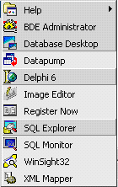

Система программирования Delphi состоит из нескольких частей: главного окна Delphi, инспектора объектов (Object Inspector), визуального проектировщика рабочих форм и окна редактора программы.
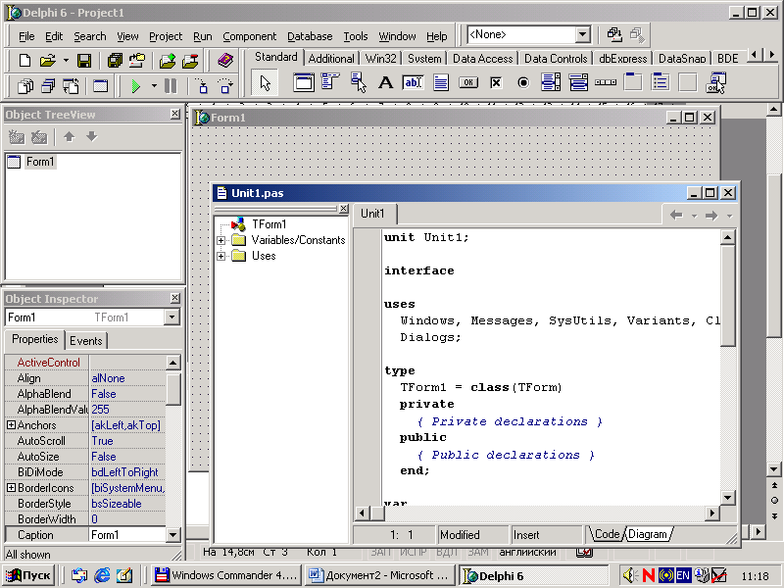
Основные компоненты системы Delphi:
Главное окно системы Delphi
Визуальный
проектировщик
рабочих форм
Окно редактора
программ
Инспектор объектов
Редактор исходного текста

Интегрированная система Delphi

Главное окно Delphi
В состав главного окна входят главное меню и панели инструментов: стандартная, панель просмотра форм и исходного текста, панель отладки, панель выбора настройки среды, пользовательская, а также палитра компонентов, которые можно располагать на форме, как основном объекте представления информации.
Палитра компонентов включает 28 панелей. В пределах отдельной панели объединены компоненты, ориентированные на конкретную область применения. Каждый компонент представлен на палитре своим значком.
Для работы с базами данных в среде Delphi служат следующие панели компонентов: Standard, Additional, Data Access, Data Controls, BDE.

Проектирование баз данных в Delphi. Создание таблицы
Процесс создания новой базы данных представляет собой последовательность следующих шагов:
- Создание каталога (папки). База данных состоит из нескольких таблиц, которые размещаются в одном каталоге. Каталог для новой БД можно создать при помощи программы Проводник (в меню Файл/ Создать/ Папку).
- Создание псевдонима (Alias). Проблема передачи в программу информации о месте нахождения файлов БД решается путем использования псевдонима БД. Псевдоним (Alias) – это короткое имя, поставленное в соответствие полному имени каталога БД, т.е. каталога, в котором находятся файлы БД. Например, псевдонимом БД «Список учеников ХКЛФМШ» может быть имя School.
- Псевдоним БД создается при помощи утилиты BDE Administrator, которая запускается следующим образом Пуск/Программы /Borland Delphi/ BDE Administrator.
- На вкладке Databases перечислены псевдонимы (dBase Files, DBDEMOS, DefaultDD т.д.). Чтобы создать новый псевдоним, необходимо в главном меню Objeсt выбрать команду New.
- В открывшемся диалоговом окне New Database Alias (Новый псевдоним базы данных) в раскрывшемся списке Database Driver Name следует выбрать драйвер доступа к данным создаваемой БД.
- По умолчанию предлагается драйвер STANDARD, который обеспечивает доступ к таблицам в формате Paradox. Нажать кнопку ОК.
- Чтобы изменить имя псевдонима с STANDARD на School нужно щелкнуть правой кнопкой мыши по имени псевдонима (на вкладке Databases), в появившемся контекстном меню выбрать команду Rename (переименовать) и в открывшемся окне ввести новое имя (School).

Вручную осуществляются следующие операции:
Составить таблицу (объект базы данных).
- Дать ей название (например - «Список учеников ХКЛФМШ»
- Определить список полей для таблицы.
- Определить тип данных для каждого из полей.
Процесс создания файла базы данных рассмотрим на примере. Создадим базу данных «Список учеников Хабаровской краевой летней физико-математической школы»
Таблица 1. Структура таблицы

Список полей (Field Name) | Тип поля (Type) | Размер(Size) | Пояснение
Id | + |  | Личный номер
Syname | A | 30 | Фамилия
Name | A | 15 | Имя
Birthday | D |  | Дата рождения
Class | S |  | Класс
Adress | A | 40 | Домашний адрес
Tel | A | 11 | Телефон

Наполнить таблицу конкретными данными.

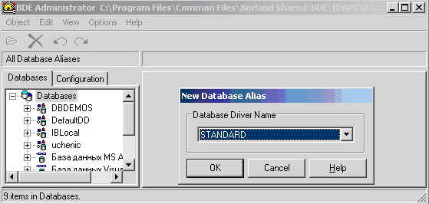

- Путь доступа к файлам БД можно ввести на вкладке Definition в поле Path щелчком кнопки с тремя точками, находящейся в конце поля Path 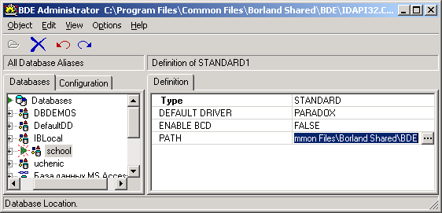

- Чтобы псевдоним был зарегистрирован в файле конфигурации, необходимо в меню Object выбрать команду Apply (Применить).
- В открывшемся окне Confirm следует подтвердить необходимость сохранения изменений в файле конфигурации.

- Создание таблицы

- Основной объект БД – таблица. На основе таблиц строятся формы, запросы, отчеты, страницы.
- Таблицы создаются посредством выбора утилиты Database Desktop, которая запускается следующим образом Пуск/Программы/ BorlandDelphi/ DatabaseDesktop.
- В открывшемся окне Database Desktop в меню File выбрать команду New и в появившемся списке выбрать тип создаваемого файла – Table.
- В открывшемся окне Create Table следует выбрать тип создаваемой таблицы Paradox 7. Нажать кнопку ОК.
- Откроется окно Create Table, в котором можно определить структуру записей таблицы (задать имя, тип, размер полей см. Таблицу 1).
- Имя поля вводится в колонку Field name.
- Тип поля задается вводом в колонку Type символьной константы путем щелчка на правой кнопке мыши в колонке Type.

Типы полей | Константа | Содержимое поля
Autoincrement | + | Целое число – счетчик.
Alpha | A | Строка символов. Максимальная длина строки определяется характеристикой Size, значения которой находятся в диапазоне 1..2555
Number | N | Числа из диапазона 10⁻³⁰⁷.. 10³⁰⁸ с 15-ю значащими цифрами
Money | $ | Число в денежном формате.
Short | S | Целое число из диапазона –32767..32767
Date | D | Дата
Time | T | Время
Memo | М | Строка символов произвольной длины
Logical | L | Логическое значение «истина» (True) или «ложь» (False)

- Определить ключевое поле. Для того, чтобы пометить поле как ключевое, необходимо выполнить двойной щелчок в колонке Key. Ключевые поля должны быть сгруппированы в верхней части таблицы.
- Если данные, для хранения которых предназначено поле, должны обязательно присутствовать в записи, то следует установить флажок Required Field.
- После того как определена структура записей, таблицу следует сохранить. Для этого нажать кнопку Save as в окне Create Table.

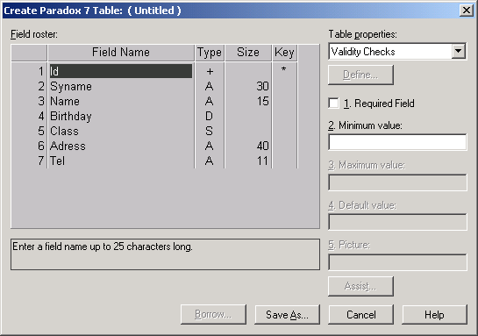

Выбрать каталог в списке Alias, в котором перечислены все псевдонимы БД. Указать в списке Имя файла: pupil. Нажать кнопку Сохранить.

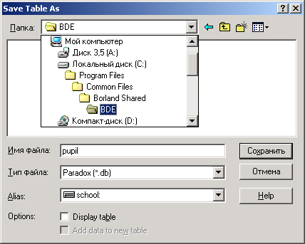
Примечание: Чтобы внести новые данные в таблицу, необходимо сначала открыть таблицу командой Open в меню File, а затем в меню Table выбрать команду Edit Data.
- Чтобы заполнить таблицу конкретным содержанием нужно осуществить следующие операции: Пуск/ Программы /Borland Delphi/ Database SQL.

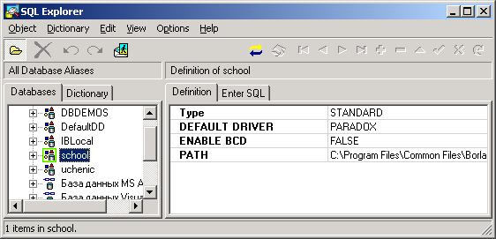

- Выбрать созданный псевдоним БД School, открыть Tables, найти вкладку Data (в правой части окна).

Заполнить таблицу конкретным содержанием.
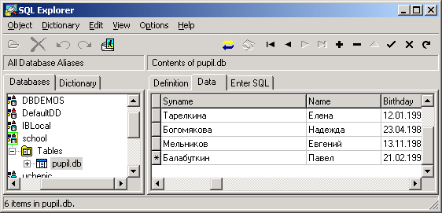

Создание приложений. Работа с формами

Теоретический аспект
- Доступ к таблице (файлу данных) обеспечивается компонентами, находящимися на вкладке Data Access.
Название  компонента | Назначение
Table | одна из таблиц БД
Database | совокупность таблиц
DataSource | источник данных, обеспечивает связь таблиц БД с компонентами просмотра и редактирования содержимого полей БД.
Примечание: Если БД представляет собой одну таблицу, следовательно, приложение работы с БД должно содержать один компонент Table и один компонент DataSource.

Свойства (Properties) компонента Table
Обозначение | Свойство
Name | Имя компонента. Используется для доступа к свойствам компонента.
DatabaseName | Имя БД, составной частью которой является файл данных, для доступа к которому используется компонент. В качестве значения свойства следует использовать псевдоним БД.
TableName | Имя файла данных (таблицы), для доступа к которому используется компонент.
Active | Признак активации таблицы. В результате присваивания свойству значения True, происходит открытие файла таблицы.

Свойства компонента DataSource
Обозначение | Свойство
Name | Имя компонента. Используется для доступа к свойствам компонента.
DataSet | Имя компонента, представляющего собой входные данные.

- Отображение (просмотр) данных обеспечивается компонентами, находящимися на вкладке Data Controls.
Название компонента | Назначение
DBMemo | просмотр и редактирование таблицы
DBText | компонент для просмотра содержимого полей
DBEdit | просмотр и редактирование содержимого полей
DBNavigator | набор кнопок

Свойства компонентов просмотра и редактирования
содержимого полей
Обозначение | Свойство
Name | Имя компонента. Используется для доступа к свойствам компонента.
DataSource | Имя компонента, являющегося источником данных.
DataField | Имя поля, для отображения содержимого которого используется компонент.

Кнопки компонента DBNavigator

Кнопка | Обозначение | Действие
К первой | nbFist | Указатель текущей записи перемещается к первой записи таблицы
К предыдущей | nbPrior | Указатель текущей записи перемещается к предыдущей записи таблицы
К следующей | nbNext | Указатель текущей записи перемещается к следующей записи таблицы
К последней | nbLast | Указатель текущей записи перемещается к последней записи таблицы
Добавить | nbInsert | В таблицу добавляется новая запись
Удалить | nbDelete | Удаляется текущая запись таблицы
Редактирование | nbEdit | Устанавливается режим редактирования текущей записи
Сохранить | nbPost | Изменения, внесенные в текущую запись, записываются в таблицу
Отменить | Cancel | Отменяет внесенные в текущую запись изменения
Обновить | nbRefresh | Записывает внесенные изменения в файл

Просмотр БД возможен в режиме формы и в режиме таблицы.

Практическая реализация
(создание приложения в режиме формы)
1. Пуск/Программы/Borland Delphi 6/ Delphi 6.
2. Добавить в форму Form1 компоненты доступа к таблице Table и DataSource.
3. Изменить значения свойств (Properties в Инспекторе Объектов) компонентов Table и DataSource.
Значения свойств компонента Table |  | Значения свойств компонента  DataSource
Свойство | Значение | Свойство | Значение
Name | Table1 | Name | DataSource1
DatabaseName | School | DataSet | Table1
TableName | Pupil.db
Active | True

- Добавить в форму компоненты просмотра и редактирования содержимого полей:
- Шесть компонентов DBEdit для просмотра и редактирование полей Syname, Name, Birthday, Class, Adress, Tel.

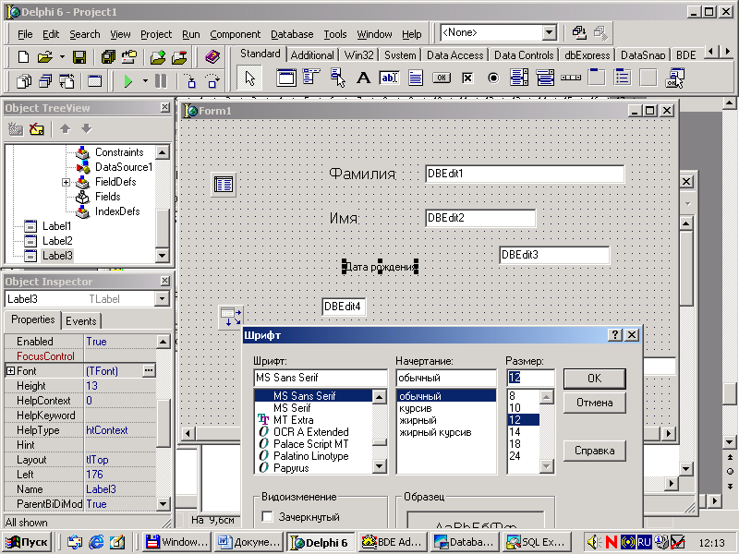

- Изменить значения свойств компонентов DBEdit.

Значения свойств компонентов просмотра и редактирования
содержимого полей
Компонент (Name) | Значение свойства DataSource | Значение свойства DataField
DBEdit1 | DataSource1 | Syname
DBEdit2 | DataSource1 | Name
DBEdit3 | DataSource1 | Birthday
DBEdit4 | DataSource1 | Class
DBEdit5 | DataSource1 | Adress
DBEdit6 | DataSource1 | Tel

- Шесть компонентов Label для вывода текста, поясняющего назначение полей ввода. На вкладке Standard выбрать компонент TLabel (Object Inspector/ Properties/ Caption) , в заголовке этого объекта указать следующие значения:

 | Caption
Label1 | Фамилия
Label2 | Имя
Label3 | Дата рождения
Label4 | Класс
Label5 | Адрес
Label6 | Телефон

Изменить название формы с Form1 на «Список учеников летней физико-математической школы», для этого в Object Inspector/ Properties изменить свойство Caption с Form1 на «Список учеников летней физико-математической школы».
- Чтобы просматривать не только содержимое первой записи таблицы, но и другие записи добавим в форму компонент DBNavigator на вкладке DataControls. DBNavigator – это набор кнопок, при щелчке которых во время работы программы происходит перемещение указателя. Выделить компонент DBNavigator на форме и изменить в свойствах (Properties) значение свойства DataSource на DataSource1.
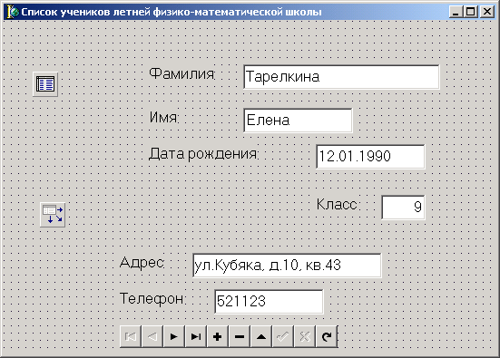

- Откомпилировать и запустить программу.

Компиляция программы:
- В главном меню выбрать Tools/Environment Options/Preferences
- включить флажок Show compiler progress (Сервис/Настройки среды/Предпочтения разработчика включить флажок Отображать ход компиляции)
- Компиляция программы выполняется командой Project/Compile Project (Проект/Компилировать проект). Активизировать кнопку ОК.
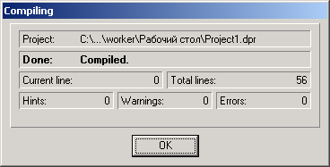
Имя проекта

Число откомпилированных строк

Число ошибок

Число предупреждений

Число советов
Запуск программы: в главном меню выбрать Run.

Исполнимый файл представляется в следующем виде:
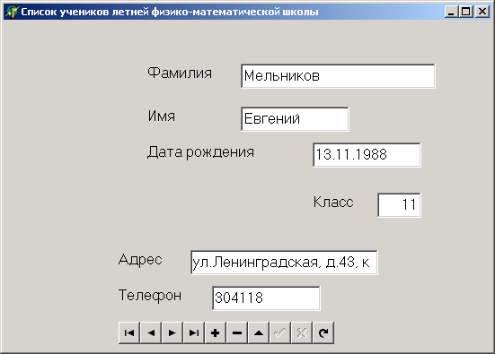

7. Сохранение проекта БД.
- Создаваемая в среде Delphi программа состоит из нескольких файлов. Это файлы с исходными текстами на Паскале и файлы описаний форм, составляющие проект. Все они связаны друг с другом.
- Для того чтобы сохранить проект, необходимо выбрать в главном меню File команду Save All(Сохранить все):
- Сначала будет предложено сохранить файл с исходным текстом (Unit1.pas), a затем – файл проекта Project1 с расширением .DPR.

Проектирование запросов.
Создание запроса на выборку в Delphi

Пользователя при работе с базой данных, как правило, интересует не всё её содержимое, а некоторая конкретная информация. Большинство систем управления базами данных позволяют выполнять выборку нужной информации путем выполнения запросов. Пользователь в соответствии с определенными правилами формулирует запрос, указывая, каким критериям должна удовлетворять интересующая его информация, а система выводит записи, удовлетворяющие запросу.
Запросы представляют собой команды, представленные на языке SQL (Structured Query Language) – языке структурированных запросов.
В общем виде запрос на выборку данных из таблицы выглядит так:

SELECT СписокПолей
FROM НазваниеТаблицы
WHERE (Критерий отбора)
ORDER BY СписокПолей

где:
SELECT – команда выбрать из таблицы записи и вывести содержимое полей, имена которых указаны в списке;
FROM – параметр команды, который определяет имя таблицы, из которой нужно сделать выборку;
WHERE – параметр, который задает критерий выбора. В простейшем случае критерий – это инструкция сравнения содержимого поля с константой;
ORDER BY - параметр, который задает условие, в соответствии с которым будут упорядочены записи, удовлетворяющие критерию запроса.

Теоретический аспект
- Для выборки из БД записей, удовлетворяющих некоторому критерию, предназначен компонент Query, значок которого находится на вкладке Data Access.
Свойства компонента Query:

Свойство | Назначение свойства
Name | Имя компонента. Используется компонентом DataSource для связи результата выполнения запроса с компонентом, обеспечивающим просмотр записей, например DBGrid
SQL | Записанный на языке SQL запрос к БД
Active | При присвоении свойству значения True активизирует выполнение запроса

Практическая реализация
(создание запросов на выборку с помощью визуальных компонентов)
- Добавить новую форму (NewForm – Form2), на которую поместить компоненты Table, Query, располагающиеся на вкладке BDE и компонент DataSource, располагающийся на вкладке Data Access.
- Изменить значения свойств (Properties в Инспекторе Объектов) компонентов Table, DataSource, Query.
- Добавить в форму компонент DBGrid, располагающийся на вкладке Data Controls, где будут отражаться результаты запроса.
- Изменить значение свойства DataSource компонента DBGrid на DataSource1.
- Откомпилировать и запустить программу.

- Сохранить проект, выбрав в главном меню File команду Save All(Сохранить все): - будет предложено сохранить файл с исходным текстом (Unit2.pas).
Значения свойств компонентов:
Table DataSource
Свойство | Значение | Свойство | Значение
Name | Table1 | Name | DataSource1
DatabaseName | School | DataSet | Query1
TableName | Pupil.db
MasterSource | DataSource1
Active | True
Query
Свойство | Значение
Name | Query1
DatabaseName | School
SQL | Активизировать кнопку с тремя точками в открывшемся окне String list editor сформировать текст запроса:  Select SYNAME, NAME  From pupil  Where Class = ‘9’  Order by SYNAME  Активизировать кнопку ОК
Active | True

Создание запросов на выборку с помощью языка SQL

- Добавить новую форму (NewForm – Form3)
- На вкладке Databases выбрать псевдоним School/ Tables/pupil.db
- Активизировать вкладку Enter SQL и записать текст запроса в открывшейся области: (Данный запрос обеспечивает выбор информации об учениках, фамилии которых начинаются на букву Б)
Select Syname, Name, Class
From pupil
Where (Syname>’Б’) and (Syname<’В’)
Order by Syname, Name
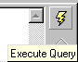4. Активизировать кнопку для выполнения запроса, который отобразится ниже в виде таблицы.
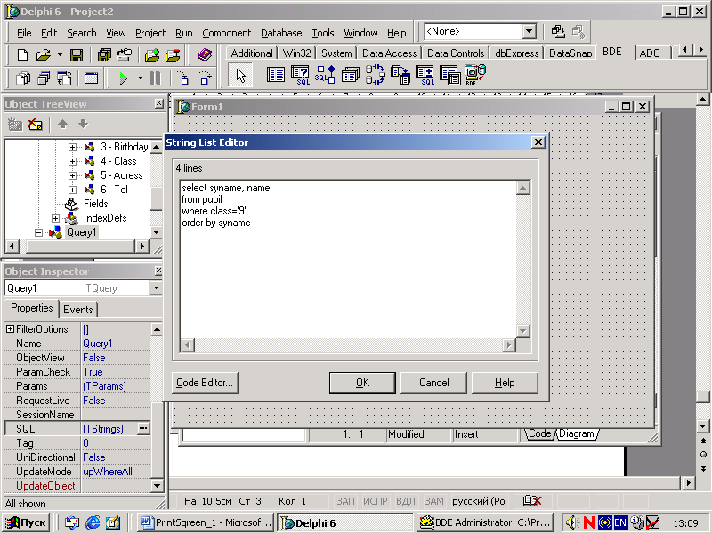
Создание связей между таблицами

Чаще всего база данных состоит не из одной, а из нескольких связанных между собой таблиц. Рассмотрим пример установления связи между двумя таблицами. Для создания связи необходимо выполнить следующие действия.
- Запустить программу Пуск/ Программы/ Borland Delphi6/ Delphi6 (если она не запущена).
- В главном меню выбрать File/New, в открывшемся окне выбрать компонент Data Module. Активизировать кнопку OK.
- В окне Data Module поместить два компонента Table, два компонента Data Source, располагающихся на вкладке Data Access.
- Изменить значение свойств (Properties в Инспекторе объектов) двух компонентов Table и Data Source.
- В окне Data Module выделить первую таблицу. Активизировать правую кнопку мыши, вызвав контекстное меню, в котором выбрать компонент Add Fields (выбор полей из таблицы).
Значения свойств компонентов
Table 1 DataSource1
Свойство | Значение | Свойство | Значение
Name | Table1 | Name | DataSource1
Database Name | (Название созданного псевдонима) | Dataset | Table1
Table Name | (Название первой таблицы)
Active | True
Значения свойств компонентов
Table 2 DataSource2
Свойство | Значение | Свойство | Значение
Name | Table1 | Name | DataSource1
Database Name | (Название созданного псевдонима) | Dataset | Table1
Table Name | (Название первой таблицы)
Active | True

- Не закрывая окно Data Module, перейти в основную форму Form1 и на вкладке Standard выбрать компонент Panel1, разместив его на форме.
- В меню File/Use Unit выбрать в открывшемся диалоговом окне Unit 2, активизировать кнопку OK.
- C Data Module перенести поля с помощью мыши на Panel1, располагающийся на форме.
- Поместить DBNavigator1 на форму из вкладки DataControls и поменять свойство Data Source на Data Source1.
- Поместить DBGrid1 на форму из вкладки DataControls и поменять свойство Data Source на Data Source2.
- В окне Data Module выделить Table2 и изменить значения свойств (Properties в Инспекторе объектов):
Значения свойств компонента Table2
Свойство | Значение
Name | Table2
Master Source | Data Source1
Master Field | (Название поля связи)
IndexName | (Название Secondary Indexes во второй таблице)
Active |  | True
- Откомпилировать, запустить программу и сохранить (File/Save all).
- Запуск программы: в главном меню выбрать Run.

Не забывайте сохранять проект БД!

Богоутдинова Юлия Геннадьевна

Программа и материалы элективного курса по информатике для учащихся 10-11 классов «Язык программирования Pascal в примерах»

Пояснительная записка
Предлагаемый курс является введением в программирование на языке Pascal. Его особенность в том, что важнейшие основные понятия программирования: типы данных, структуры данных, операторы, алгоритмы, рассматриваются на конкретных примерах, что делает их более понятными для начинающих программистов.
Программы на языке Pascal отличаются строгой структурой. Программирование на нем приучает к аккуратности, продуманности. Кажущаяся ненужной строгость в описании типов данных, процедур и функции оборачивается изящными и понятными конструкциями, а также высокой производительностью программ и экономным использованием памяти.
Цель предлагаемого курса: изучить структуру программ и основные приемы программирования на языке Pascal.
По окончании изучения курса слушатели должны знать основные элементы программы на Pascal, уметь работать в интегрированной среде разработчика Borland Turbo Pascal, знать простые основные алгоритмы работы с простыми типами данных.

Тематическое планирование
№  п/п | Темы занятий | Кол-во часов  лекции | Кол-во часов практ.
1. | - Понятия алгоритма и исполнителя алгоритма.  - Язык программирования Pascal. Интегрированная среда разработчика Borland Turbo Pascal.  - Понятия переменной и типизации данных.  - Основные команды ЯП Pascal (ввод-вывод информации, математические функции). | 2 | 2
2. | Управляющие конструкции Pascal. Ветвления.  - Ветвления в алгоритмах.  - Ветвления в Pascal’e.  - Решение задач с использованием ветвлений. | 2 | 2
3. | - Циклы: виды и их блок-схемы.  - Программирование циклов в Pascal’e.  - Решение задач с использованием циклов. | 2 | 2
4. | - Массивы.  - Реализация массивов в Pascal’e (инициализация, поэлементная обработка, заполнение массивов случайным образом).  - Решение задач с использованием циклов. | 2 | 2
5. | - Понятия процедурного программирования и программирования сверху - вниз.  - Процедуры и функции в Pascal’e. | 2 | 2
Итого |  | 10 | 10

Текст пособия

Введение. Основные термины и понятия
Данный курс рассчитан на школьников, уже начавших изучать язык программирования Pascal. Курс содержит основные элементы структурного, процедурного и модульного программирования и их практическое применение в Pascal’e.
Прежде, чем непосредственно приступить к изучению курса напомним себе ключевые операторы и структурные элементы языка программирования Pascal:
Идентификатор – имя объекта, устанавливающее соответствие объекта некоторому набору символов.
Например: f gh k1 (1k) d_r (d r d,r )
Константы – элементы данных, значения которых установлены в описательной части программы и в процессе выполнения программы не изменяются. Описание констант осуществляется в разделе const.
Const k=8; m=19;
Переменные – величины, которые могут менять свои значения в процессе выполнения программы. Описание переменных осуществляется в разделе var.
Var g: integer;
st: string;
Тип данных – множество величин, объединенных определенной совокупностью допустимых операций.
Например: 5.9 и -7.456 относятся к вещественному типу (real), их можно складывать, вычитать, умножать, делить и т.д.
Типы данных делятся на стандартные и пользовательские. Стандартные типы предложены разработчиками системы программирования Turbo Pascal, например, Boolean, real, byte, string, char.
Пользовательские типы данных разрабатывается пользователями системы, для обеспечения семантического контроля вводимых данных, значительного улучшения наглядности программы, более легкого поиска ошибок и экономии памяти. К пользовательским относят перечисляемый и интервальный типы.
Type color=(red, blue, white, black, brown);
month=1..12;
Выражение – конструкция языка, задающая порядок выполнения действий над элементами данных.
Операнд – элемент данных, над которыми производиться операция.
Операция – действия, которые необходимо выполнить над операндом.
( 42 – А / 2 ) + 8
операции
операнды
выражение
Оператор – предложение языка Pascal, задающее полное описание некоторого действия, которое необходимо выполнить. Операторы в Pascal разделяются точкой с запятой (;).
Оператор присваивания (:=) А:=78;
Оператор вызова процедуры ClrScr; {вызов стандартной процедуры очистки экрана}

Операторы ввода-вывода
Read обеспечивает ввод данных в память ЭВМ, при этом курсор остается на месте. Readln обеспечивает ввод данных в память ЭВМ, при этом курсор осуществляется перевод курсора на новую строку.
Write предназначена для вывода значений на экран. Writeln выводит значения данных на экран и переводит курсор в начало следующей строки.

Операторы ветвления
Оператор условия If <условие> then <оператор - да> else <оператор - нет>; предназначен для реализации простого ветвления алгоритма.
Пример: Проверим квадратное уравнение на наличие корней. для чего вычислим дискриминант и проверим его знак.
program diskriminant;
var a, b, c, d: real;
begin
writeln(‘Введите коэффициенты квадратного уравнения А, В и С’);
readln(a, b, c);
d:=sqr(b)-4*a*c;
if d>0 then writeln(‘Вещественные корни существуют’) else writeln(‘Нет вещественных корней’);
end.

Оператор выбора Case <селектор> of
<значение1>:<оператор1>;
<значение2>:<оператор2>;
………………………………;
<значениеN>:<операторN>
Else <оператор - нет>;
Оператор Case используется при множественном разветвлении алгоритма, например, если необходимо по числовому значению месяца указать время года (1, 2, 12 – зима; 3, 4, 5 – весна и т.д.).
program sezon;
var n: 1..12; {перечисляемый тип, здесь допускает только значения от 1 до 12 }
begin
writeln(‘Введите числовое значение месяца’);
readln(n);
case n of
1, 2, 12: writeln(‘зима’);
3..5: writeln(‘весна’);
6..8: writeln(‘лето’)
else writeln(‘осень’);
end.

Циклы
Циклы (операторы повтора) используются в программе при необходимости неоднократного повторения какого-либо оператора или группы операторов. В Pascal различают три вида циклов: цикл с параметром For, цикл с предусловием While, цикл с постусловием Repeat.
Оператор повтора For применяется, когда заранее известно число повторений. Переменная, хранящая количество повторений называется параметром цикла. Существует две структуры данного оператора.
Счет по возрастанию: For <параметр цикла>:=<целочисленное выражение1 > to < целочисленное выражение2> do <оператор цикла>;
Счет по убыванию: For <параметр цикла>:=<целочисленное выражение2 > downto < целочисленное выражение1> do <оператор цикла>;
Пример: Вывести на экран результат умножения 8 на числа от 4 до 15.
program ymnoj_8;
var i: byte; {i- параметр цикла}
r: integer;
begin
writeln (‘Таблица умножения для 8’);
for i:=4 to 15 do begin {при выполнении в цикле более одного оператора ставятся операторные скобки Begin end;}
r:=8*I;
write(r:5); {вывод результата в строку с промежутком в 5 позиций}
end;
end.

Формат цикла с предусловием While <условие> do <тело цикла>; Проверка условия осуществляется перед циклом, цикл выполняется, если условие принимает значение True (истина).
Пример: Посчитать сумму 10 произвольно введенных чисел.
program Summa;
const limit=10; {константа ограничения ввода чисел}
var i: integer;
sum, ch: real;
begin
i:=0; {счетчик чисел}
sum:=0; {переменная накапливающая сумму чисел}
while i< limit do
begin
i:=i+1;
write(‘введите ’,i,’-е число: ’);
readln(ch);
sum:=sum+ch;
end; {конец цикла}
writeln(‘Сумма равна ’,sum:5:2); {переменную sum вещественного типа выводим в 5 позиций с 2мя знаками в дробной части}
end.

Цикл с постусловием Repeat
<тело цикла>
Until <условие>;
Первоначально условие принимает значение False (ложь). Цикл выполняется до тех пор, пока условие не станет True (истина).
Пример: Подсчитать количество чисел, введенных до первого отрицательного.
program Kolichestvo;
var ch: real;
n: byte;
begin
writeln (‘Подсчитать количество чисел, введенных до первого отрицательного’);
writeln; {оформление подсказки}
repeat
write (‘Введите число ’);
readln(ch);
n:=n+1;
until ch<0;
writeln(‘Количество не отрицательных чисел равно ‘,n);
end.

Массивы
Массив – структурированный тип данных, состоящий из фиксированного числа элементов, имеющих один и тот же тип. Элементы, образующие массив, упорядочены таким образом, что каждому элементу соответствует номер (индекс), определяющий его местонахождение в общей последовательности.
Формат записи массива через раздел описания типов имеет вид:
Type <имя типа>=array [тип индекса] of <тип компонента>;
Var <идентификатор,…>: <имя типа>;
Формат записи массива через раздал описания переменных:
Var <идентификатор,…>: array [тип индекса] of <тип компонента>;
Массивы различают по количеству индексов: одномерные (1 индекс), двумерные и N-мерные (N индексов).
Пример: Type Vector = array [1..25] of real; {одномерный массив}
Matrix = array [1..20, 1..30] of byte; {двумерный массив}

Рассмотрим работу с массивами на примере следующей задачи: Даны два массива целых чисел. Вычислить произведение максимального элемента первого массива на минимальный элемент второго массива. Удалить максимальный элемент из первого массива и добавить его во второй массив после минимального.
program mass;
type massiv=array [1..40] of integer;
var a, b: massiv;
i, n, k, p, j, min, Imin, max, Imax: integer;
begin
{ввод массива с клавиатуры}
write('Введите размерность массива А n=');
readln(n);
writeln('Введите элементы массива А');
for i:=1 to n do begin
write('a[',i,']=');
readln(a[i]);
end;
{ввод массива случайным образом}
write('Введите размерность массива В k=');
readln(k);
randomize; {подключение генератора случайный чисел}
for i:=1 to k do
b[i]:=random(16); {заполнение массива случайными числами от 0 до 15}
{Вывод массива на экран}
Writeln('Массив В');
for i:=1 to k do write(b[i],' ');

writeln; {пустой оператор вывода}
{Поиск максимального элемента}
max:=a[1];
Imax:=1;
for i:=2 to n do
if a[i]>max then begin
max:=a[i]; {максимальный элемент}
Imax:=i; {индекс максимального элемента}
end;
{Поиск минимального элемента}
min:=b[1];
Imin:=1;
for i:=2 to n do
if b[i]<min then begin
min:=b[i]; {минимальный элемент}
Imin:=i; {индекс минимального элемента}
end;
{вычисление произведения и его вывод на экран}
p:=min*max;
writeln('Произведение max и min равно ',p);

{Удаление элемента из массива с позиции Imax}
for i:=Imax to n-1 do
a[i]:=a[i+1];
n:=n-1; {Уменьшение количества элементов массива на 1}

{Вставка элемента в массив после элемента равного min}
i:=1;
while i<k do
begin
if b[i]=min then begin
for j:=k+1 downto i+1 do b[j]:=b[j-1]; {смещение элементов на один вправо, начиная с последнего}
k:=k+1; {Увеличение количества элементов на один}
b[i+1]:=max; {Вставка элемента на позицию i+1}
end;
i:=i+1; {Увеличение счетчика итераций}
end;

{Вывод массивов А и В на экран в строку}
writeln(‘Массив А: ‘);
for i:=1 to n do write(a[i],' ');
writeln;
writeln(‘Массив В: ‘);
for i:=1 to k do write(b[i],' ');
end.

Записи
Запись представляет собой наиболее общий и гибкий структурированный тип данных, так как она может быть организована из не однотипных компонентов и в ней явным образом выражена связь между элементами данных, характеризующими реальный объект. Широко используется при программировании информационно-поисковых систем.
Формат записи:
Type <имя_типа>=record
<имя_поля1>: тип;
<имя_поля2>: тип;
…………………;
<имя_поляN>: тип
end;
Элементы записи называются полями, а обращение к ним производится через использование их имен – идентификаторов полей. Отличие от обычной переменной записи в том, что имена полей должны предваряться ссылкой на идентификатор записи и отделяться от него точкой. Такая запись называется уточняющий идентификатор: <имя_записи>.<имя_поля>
Пример: Описание личных данных учащегося.
Type svedenia=record
f: string[40];
dat_r: string[8];
pol: char;
klass: string[4]
end;

Задача. Пусть нам необходимо иметь сведения о всех учащихся нашего плавания. А затем из общего списка вывести фамилии учеников, которые учатся в 9 классе.
Для этого целесообразно организовать массив записей, потом отобрать только тех, у которых в поле klass есть цифра 9.
program anketa;
type svedenia=record
f: string[40];
dat_r: string[8];
pol: char;
klass: string[4]
end;
var ychen: array [1..100] of svedenia;
i, j: integer;
begin
{Последовательно вводим каждую запись}
for i:=1 to 100 do begin
writeln(‘введите сведения о’, i, ‘-м ученике’);
write (‘введите фамилию и имя ’);
readln (ychen [i].f);
write(‘введите дату рождения’);
readln (ychen [i].dat_r);
write(‘введите класс’);
readln(ychen[i].klass);
end;
writeln(‘ввод закончен’);
writeln;

{Просматриваем массив записей и выбираем только учеников 9-го класса}
for i:=1 to 100 do begin
for j:=1 to Length(ychen [i]. klass) do
if ychen [i]. klass[j]=9 then
writeln(‘фамилия ученика: ’, ychen[i].fio);
end.

Множества
Множество – это структурированный тип данных, представляющий собой набор взаимосвязанных по какому-либо признаку объектов. В отличие от массивов порядок расположения элементов во множестве не важен.
В выражениях на языке Pascal значения элементов множества указываются в квадратных скобках: [1, 6, 3, 7, 2, 4], [‘a’..’z’]. Множество, не имеющее элементов, называется пустым и обозначается [].
Формат записи множественного типа:
Type <имя типа>=set of <элемент1,…, элементN>;
Var <идентификатор>:<имя типа>;
Допустимыми операциями над множествами являются: «=», «<>», «>=», «<=», объединения (+), пересечения (*), разности (-) множеств и операция включения (in). Операция in позволяет проверить принадлежность значения множеству.
Задача: Посчитать количество гласных и согласных букв в предложении.
program Glasn_Sogl;
Type mnoj= set of 'A'..'я'; {Задаем множество букв русского алфавита}
var glasn, sogl: mnoj;
sr: string; {строковая переменная sr хранит вводимый текст}
i: byte; {параметр цикла}
g, s: byte; {переменные накапливающие количество гласных и согласных букв соответственно}

begin
{Задаем множества гласных букв перечислением, а множество согласных вычитанием из всего алфавита гласных букв, мягкого и твердого знаков}

glasn:=['A','a','O','o','E','e', 'И','и','Ё','ё','У','у', 'Ы','ы','Э','э','Я','я','Ю','ю'];
sogl:=['A'..'я'] – glasn - 'Ъ' - 'ъ' - 'Ь' - 'ь';

write('Введите предложение: ');
readln(sr);
{Обнуляем счетчики количества}
g:=0;
s:=0;
{Просматриваем все элементы предложения и смотрим, содержаться ли они во множествах glasn и sogl}
For i:=1 to Length(sr) do begin
if sr[i] in glasn then g:=g+1;
if sr[i] in sogl then s:=s+1;
end;

writeln('В данном предложении ',g,' гласных и ',s,' согласных букв');
end.

Процедуры и функции в Pascal
В процедурном программировании основное внимание уделяется алгоритму, то есть некоторой заданной последовательности действий, выполнение которых приводит к получению результата вычислений. Структуризация алгоритмов привела к выделению отдельных блоков (подпрограмм).
Подпрограммы значительно облегчают программирование, за счет (а) избавления от необходимости многократно повторять в тексте программы аналогичные фрагменты; (б) улучшения структуры программы, облегчая ее понимание при разборе; (в) повышения устойчивости программы к ошибкам программирования и непредвиденным последствиям при модификациях.
Различают два вида подпрограмм - процедуры и функции.
Процедура – это независимая именованная часть программы, которую можно вызвать по имени для выполнения определенных действий. Процедура не может выступать как операнд в выражении. Упоминание в тексте имени процедуры приводит к её активизации и называется вызовом.
Функция – аналогично процедуре, с двумя отличиями: (1) функция передает в точку вызова скалярное значение, (2) имя функции может использоваться в выражении как операнд.
Подпрограммы в Pascal могут обращаться сами к себе. Такое обращение называется рекурсией.
Структура процедур и функций полностью повторяет структуру самой программы, кроме заголовка. Заголовки подпрограмм оформляются следующим образом:
Procedure <имя_процедуры> (<список формальных параметров>);
Function <имя_функции> (<список формальных параметров>): <тип результата>;
Все подпрограммы располагаются выше начала основной части программы (перед первым begin).
Рассмотрим примеры подпрограмм:
Задача: Организация ввода координат вектора. Вычислить длину вектора. Для начала определим список формальных параметров: входные и выходные данные. Нам потребуется Размерность векторного пространства (k: byte) и переменная х пользовательского типа vector=array[1..100] of real.
Для ввода координат будем использовать procedure, так как выходных данных будет много (его координаты), а так как длина вектора это число, поэтому используем function.

program pro;
type vector=array [1..100] of real;
var k: byte;
dl:real;
x: vector;

procedure vvod (var y:vector); {Процедура ввода вектора}
var i:byte;
begin
writeln('Введите координаты вектора');
for i:=1 to k do
readln(y[i]);
end;

function dlvec(y:vector):real; {Функция вычисления длины вектора}
var i:byte;
s:real;
begin
for i:=1 to k do
s:= s+ sqr(y[i]);
dlvec:= sqrt(s); {Обязательно в конце нужно имени функции присвоить вычисленное значение}
end;
begin
write(' Введите размерность векторного пространства k=');
readln(k);
vvod(x); {вызов процедуры}
dl:=dlvec(x); {вызов функции}
writeln('Длина вектора Х равна', dl: 8: 2);
end.

Модульное программирование
Модульное программирование – это организация программы как совокупности небольших независимых блоков, называемых модулями, структура и поведение которых подчиняются определенным правилам.
Использование модульного программирования позволяет упростить тестирование программы и обнаружение ошибок. Аппаратно-зависимые подзадачи могут быть строго отделены от других подзадач, что улучшает мобильность создаваемых программ.
Модуль – это автономно компилируемая программная единица, включающая в себя различные компоненты раздела описаний (типы, константы, переменные, процедуры и функции) и, возможно, некоторые исполняемые операторы инициирующей части.
Модуль начинается с зарезервированного слова Unit. Модуль не может быть запущен на выполнение!!! Лучше компиляцию модуля в среде Turbo Pascal осуществлять через режим Make (F9).
Любой модуль имеет следующую структуру:
Unit <имя_модуля>;
interface
<интерфейсная часть>;
implementation
<исполняемая часть>;
begin
<инициирующая часть>;
end.
В разделе interface описывается взаимодействие данного модуля с другими пользовательскими и стандартными модулями, а также с главной программой. В разделе реализации implementation указывается исполняемая (внутренняя) часть описаний данного модуля, которая недоступна для других модулей.
Модули делят на стандартные и пользовательские. Пользовательские модули создаются пользователем. В среде Turbo Pascal 7.0 имеется 8 стандартных модулей, в которых содержится множество различных типов, констант, процедур и функций. Этими модулями являются system, dos, crt, graph, overlay, turbo3, graph3. Лишь один модуль system подключается к любой программе автоматически, все остальные становятся доступны только после указания их имен в списке подключаемых модулей Uses.
Рассмотрим пример реализации модуля с операциями над векторами. Вектор опишем как массив вещественных чисел (его координаты). Реализуем в модуле операции над векторами: ввод вектора, вывод вектора, сумма векторов, разность векторов, умножение вектора на число, скалярное произведение векторов, вычисление длины вектора.

unit vectory; {Заголовок модуля, имя модуля должно совпадать с именем файла, в котором храниться модуль }

{Интерфейсная часть модуля}
interface
const k=3;
type vector=array [1..100] of real; {Описание типа Vector}
{Описание процедур и функций}
procedure vvod (var x: vector);
procedure add (x, y: vector; var z: vector);
procedure minis (x, y: vector; var z: vector);
procedure ymnchislo(x: vector; t: real; var z: vector);
function scalayr (x, y: vector):real;
function dlvec(x: vector):real;
procedure vivod(x: vector);

{Раздел реализации}
implementation
procedure vvod; {Процедура ввода вектора}
var i:byte;
begin
writeln('Введите координаты вектора ');
for i:=1 to k do
readln(x[i]);
end;

procedure add; {Процедура суммы двух векторов}
var i: byte;
begin
for i:=1 to k do
z[i]:=x[i]+y[i];
end;

procedure minis; {Процедура разности двух векторов}
var i: byte;
begin
for i:=1 to k do
z[i]:=x[i]-y[i];
end;

procedure ymnchislo; {Процедура умножения вектора на число}
var i: byte;
begin
for i:=1 to k do
z[i]:=t*x[i];
end;

function scalayr; {Функция скалярного произведения двух ветров}
var i: byte;
sc: real;
begin
sc:=0;
for i:=1 to k do
sc:=sc + x[i]*y[i];
scalayr:=sc;
end;

function dlvec; {Функция вычисления длины вектора}
var i: byte;
s: real;
begin
for i:=1 to k do
s:= s+ sqrt(x[i]);
dlvec:= sqrt(s);
end;

procedure vivod; {Процедура вывода вектора на экран}
var i: byte;
begin
write(‘Координаты вектора: ');
for i:=1 to k do
write(x[i]:8:2);
writeln;
end;
end.

Файлы
В языке программирования Pascal предусмотрены специальные объекты (файлы), которые позволяют организовывать хранение информации на внешних запоминающих устройствах и доступ к этой информации.
Файл – совокупность данных, записанная во внешней памяти под определенным именем.
Целесообразность применения файлов диктуются следующими причинами (а) ввод больших объемов данных, подлежащих обработке, утомителен и требует большого времени. Гораздо удобнее создать определенный файл данных, который может быть подготовлен заранее и, самое главное, применяться неоднократно. (б) Файл данных может быть подготовлен другой программой, становясь, таким образом, связующим звеном между двумя разными задачами, а также средством связи программы с внешней средой. (в) Программа, использующая данные из файла, не требует присутствия пользователя в момент фактического исполнения.
Формат записи файла:
Type <имя типа>=<тип компонентов>;
var <F> : File of <имя типа>; {F – файловая переменная, представитель файла в паскале}
<R> : <имя типа>; {переменная доступа к полям записи}

Средства обработки файлов:
Процедура Assign(<Файловая переменная>; <полный путь к файлу >) – связывает файловую переменную с конкретным файлом на внешнем устройстве.
Процедура Reset(<файловая переменная>) – открывает уже существующий файл.
Процедура Rewrite(<файловая переменная>) – создает и открывает новый файл.
Процедура Close(<файловая переменная >) – закрывает открытый файл.
Процедура Rename(<файловая переменная >;<новое имя файла>) – переименование любого неоткрытого файла.
Процедура Erase (<файловая переменная >) – удаление неоткрытого файла.
Условно файлы можно разделить на текстовые, типизированные и нетипизированные.
Текстовый файл – последовательность символов, разбитая на строки длиной от 0 до 256 символов. Для описания используется стандартный тип Text:
var F: text;
К типизированным файлам относят файлы строго определенного типа. Чаще всего это файлы, состоящие из записи.
Type FR= record
………
end;
var F: file of FR;
Нетипизированные файлы рассматриваются в Pascal как совокупность символов или байтов. для определения в программе нетипизированного файла служит зарезервированное слово File:
var F: file;
Пример: Прочитать последовательность 6 символов из первой строки текстового файла Input.txt, записать их в обратном порядке в файл Output.txt. Файл Input.txt создан на c:\temp\
program text_file;
var F, R: text;
st, ts: string[6];
i: byte;
begin
assign(F, 'c:\temp\Input.txt'); {связывает переменную F с файлом Input.txt}
reset(F); {открывает F для чтения}
assign(R, 'c:\temp\Output.txt'); {связывает переменную R с файлом Output.txt}
rewrite(R); {создает и открывает R для записи}
while not Eoln(F) do read(F, st); {Проверка конца файла, чтение из F в переменную st}
for i:= 6 downto 1 do ts:=ts+st[i]; {Создание строки перевертыша}
writeln(R, ts); {Запись в R значения переменной ts}
close(F); {закрывает F}
close(R); {закрывает R}
end.
Мы постарались в курсе «Язык программирования Pascal в примерах» заложить основы для дальнейшей профессиональной вашей подготовки по программированию. На сколько это у нас получилось покажет время.

